sahibindex Konut Piyasası Görünümü

Yazlık konutlarda büyük değer artışı
İstanbul’da yüksek kiralar

Eylül 2021

İşbu rapor; sahibinden.com’da Emlak kategorisindeki ilan verenlerin ilanlarda belirttiği bilgilere dayanarak,Bahçeşehir Üniversitesi Ekonomik ve Toplumsal Araştırmalar Merkezi – Betam ile yapılan işbirliği sonucunda hazırlanmıştır.
Rapor içeriğinin doğruluğu ve güncelliği konusunda sahibinden.com’un ve BETAM’ın herhangi bir sorumluluğu bulunmamaktadır.
I -Satılık Konut Piyasası
- Satış Fiyatları Analizi
- Konut Piyasası Canlılık Analizi
  - Yayından kaldırılan ilan sayılarının aktif ilan sayısına oranına göre analiz
  - Yayından kaldırılan ilanların yaşam sürelerine göre analiz
- Ucuz ve Lüks Konut Piyasası Analizi
- Yazlık Konut Piyasası Analizi
II - Kiralık Konut Piyasası
- Kiralama Fiyatları Analizi
- Kiralık Konut Piyasası Canlılık Analizi
  - Yayından kaldırılan ilan sayılarının aktif ilan sayısına oranına göre analiz
  - Yayından kaldırılan ilanların yaşam sürelerine göre analiz
III – Kira Çarpanı Analizi

İÇİNDEKİLER

sahibindex
Konut Piyasası Görünümü

EYLÜL 2021
YAZLIK KONUTLARDA BÜYÜK DEĞER ARTIŞI
İSTANBUL’DA YÜKSEK KİRALAR

Özet

Geçen yılın Ağustos ayına göre Türkiye genelinde ortalama satılık konut ilan m² cari fiyatı yüzde 38,9 oranında artarak 4.382 TL olmuştur. Satılık konut ilan m² cari fiyatları aynı dönemde İstanbul’da yüzde 37,5, Ankara’da yüzde 32,1 ve İzmir’de yüzde 37,4 artmıştır. Böylece, ortalama satılık konut m² fiyatları İstanbul’da 5.845 TL, Ankara’da 2.917 TL, İzmir’de ise 5.200 TL olmuştur. Enflasyondan arındırılmış (reel) satış fiyatları da ülke genelinde ve üç büyük ilde artmaya devam etmiştir. Aynı şekilde ucuz ve lüks konutların satılık ilan m² fiyatlarında da artış devam etmiş, satılık konut ortalama m² fiyatı ucuz konutlarda 2.306 TL’ye, lüks konutlarda ise 13.491TL’ye yükselmiştir. Konut piyasasındaki canlılığın bir göstergesi olarak izlediğimiz satılan konutların satılık ilan sayısına oranı önceki aya göre gerek ülke genelinde gerekse üç büyük ilde artmıştır. Bu artışın satılık konut talebindeki yükselişten kaynaklandığı görülmektedir. Konut piyasasındaki canlılığı ölçen bir diğer gösterge olan kapatılan ilan yaşı geçen aya göre ülke genelinde ve İzmir’de düşerken, İstanbul’da ve Ankara’da sınırlı bir yükseliş göstermiştir. Kapatılan ilan yaşı ülke genelinde 70,9 gün, İstanbul’da 75,8 gün, Ankara’da 58,1 gün ve İzmir’de 82,4 gün olmuştur.

Türkiye genelinde ortalama kiralık konut ilan m² fiyatındaki yıllık artış oranı Ağustos’ta yüzde 34,6 olurken, ortalama kiralık konut ilan m² fiyatı 20,9 TL'ye yükselmiştir. Yıllık kira artış oranı İstanbul'da yüzde 50,7, Ankara'da yüzde 31,8 ve İzmir'de yüzde 30,9 olmuştur. Bu gelişmelerin sonucunda ortalama kiralık konut ilan m² fiyatları İstanbul’da 31,8 TL, Ankara’da 15,4 TL, İzmir'de ise 21,8 TL olmuştur. Enflasyondan arındırılmış (reel) kira fiyatları da hem ülke genelinde hem de üç büyük ilde artmıştır. Kiralık konut piyasasında bir canlılık göstergesi olarak kullandığımız kiralanan konut sayısının toplam kiralık ilan sayısına oranı ülke genelinde ve üç büyük ilde hem geçen yılın aynı ayına göre hem de bir önceki aya göre artmıştır. Bu artış esas olarak kiralık konut talebinin artmasından kaynaklanmaktadır.

Eylül raporumuza yazlık konut fiyatlarındaki büyük artışı ve ülke geneli ile üç büyük ildeki kira çarpanlarında gözlenen düşüşü incelediğimiz iki güncel konuyu ekledik. Yazlık konut bölümündeki analiz pandemi döneminde değişen yaşam alanı tercihlerinin yazlık konutların yoğun olduğu ilçelerdeki satılık konut fiyatlarını çok büyük ölçüde artırdığını göstermektedir. 2020-2021 yıllarında bu ilçelerdeki satılık konut fiyat artışları ortalamada yüzde 50 civarında olmuştur. Konut yatırımlarının ne kadar sürede geri dönüş yapacağını gösteren kira çarpanıyla ilgili analiz son dönemde artan kira fiyatlarına bağlı olarak kira çarpanlarının düştüğünü göstermektedir. Kira çarpanı ülke genelinde 17,5, İstanbul'da 15,3, Ankara'da 15,8 ve İzmir'de 19,9 yıl olmuştur.

I- Satılık Konut Piyasası
- Satış fiyatları analizi

Satış fiyatlarındaki artış Temmuz’daki tempo kaybını telafi etti
2021 Ağustos’ta yıllık cari fiyat (ilan fiyatı) artış hızının geçen ayki tempo kaybından sonra tekrar yükseldiği görülmektedir (Şekil 1). Temmuz’da yüzde 37,9 olan ilan fiyatındaki yıllık artış oranı Ağustos’ta yüzde 38,9 olmuştur. Böylece, geçen yılın aynı döneminde 3.155 TL olan Türkiye geneli ortalama satılık konut ilan m² fiyatı Ağustos’ta 4.382 TL'ye ulaşmıştır.

Şekil 1: Türkiye Genelinde Satılık Konut İlan Fiyatlarının Yıllık Değişimi (%)
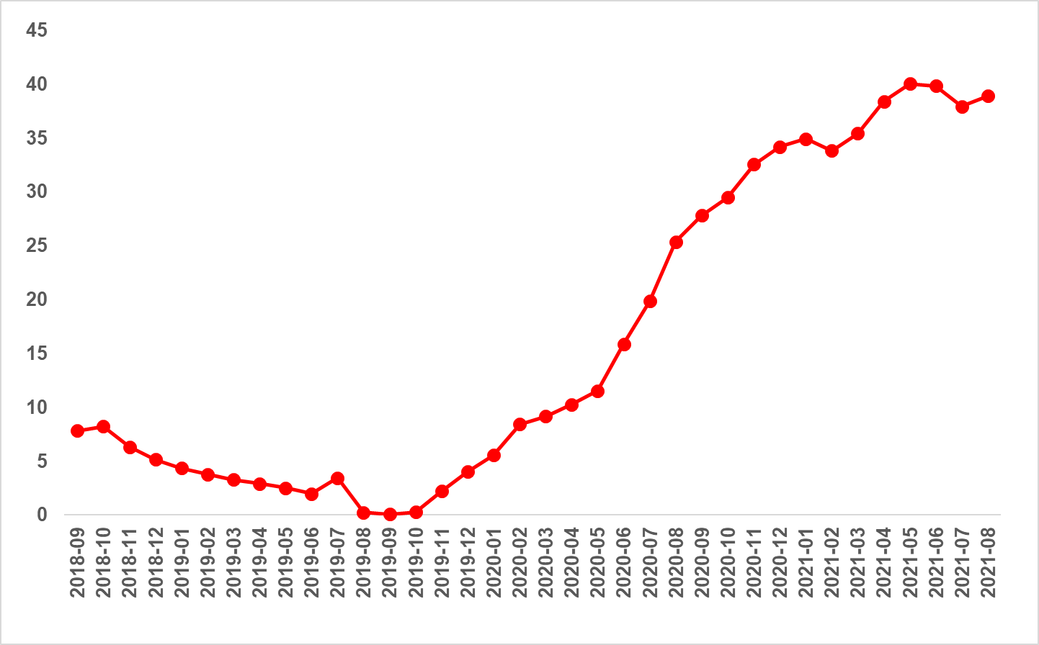
Kaynak: sahibindex, Betam

İstanbul ve İzmir’de satış fiyatında yüksek artış
Satılık konut cari fiyat artışı hızı Türkiye genelinde olduğu gibi üç büyük ilde artmıştır (Şekil 2). Satılık konut cari fiyat artış hızı geçen aya göre İstanbul’da 2,6 puan, Ankara’da 1,1 puan İzmir’de ise 1 puan artmıştır. Böylece, satılık konut cari fiyatındaki yıllık artış oranı İstanbul’da bir rekor kırarak yüzde 37,5, Ankara’da yüzde 32,1 ve İzmir’de yüzde 37,4 olmuştur. Satılık konut m² fiyatları İstanbul'da 5.845 TL’ye, Ankara'da 2.917 TL’ye ve İzmir'de 5.200 TL’ye yükselmiştir.

Şekil 2: Üç Büyük İlde Satılık İlan Fiyatlarının Yıllık Değişimi (%)
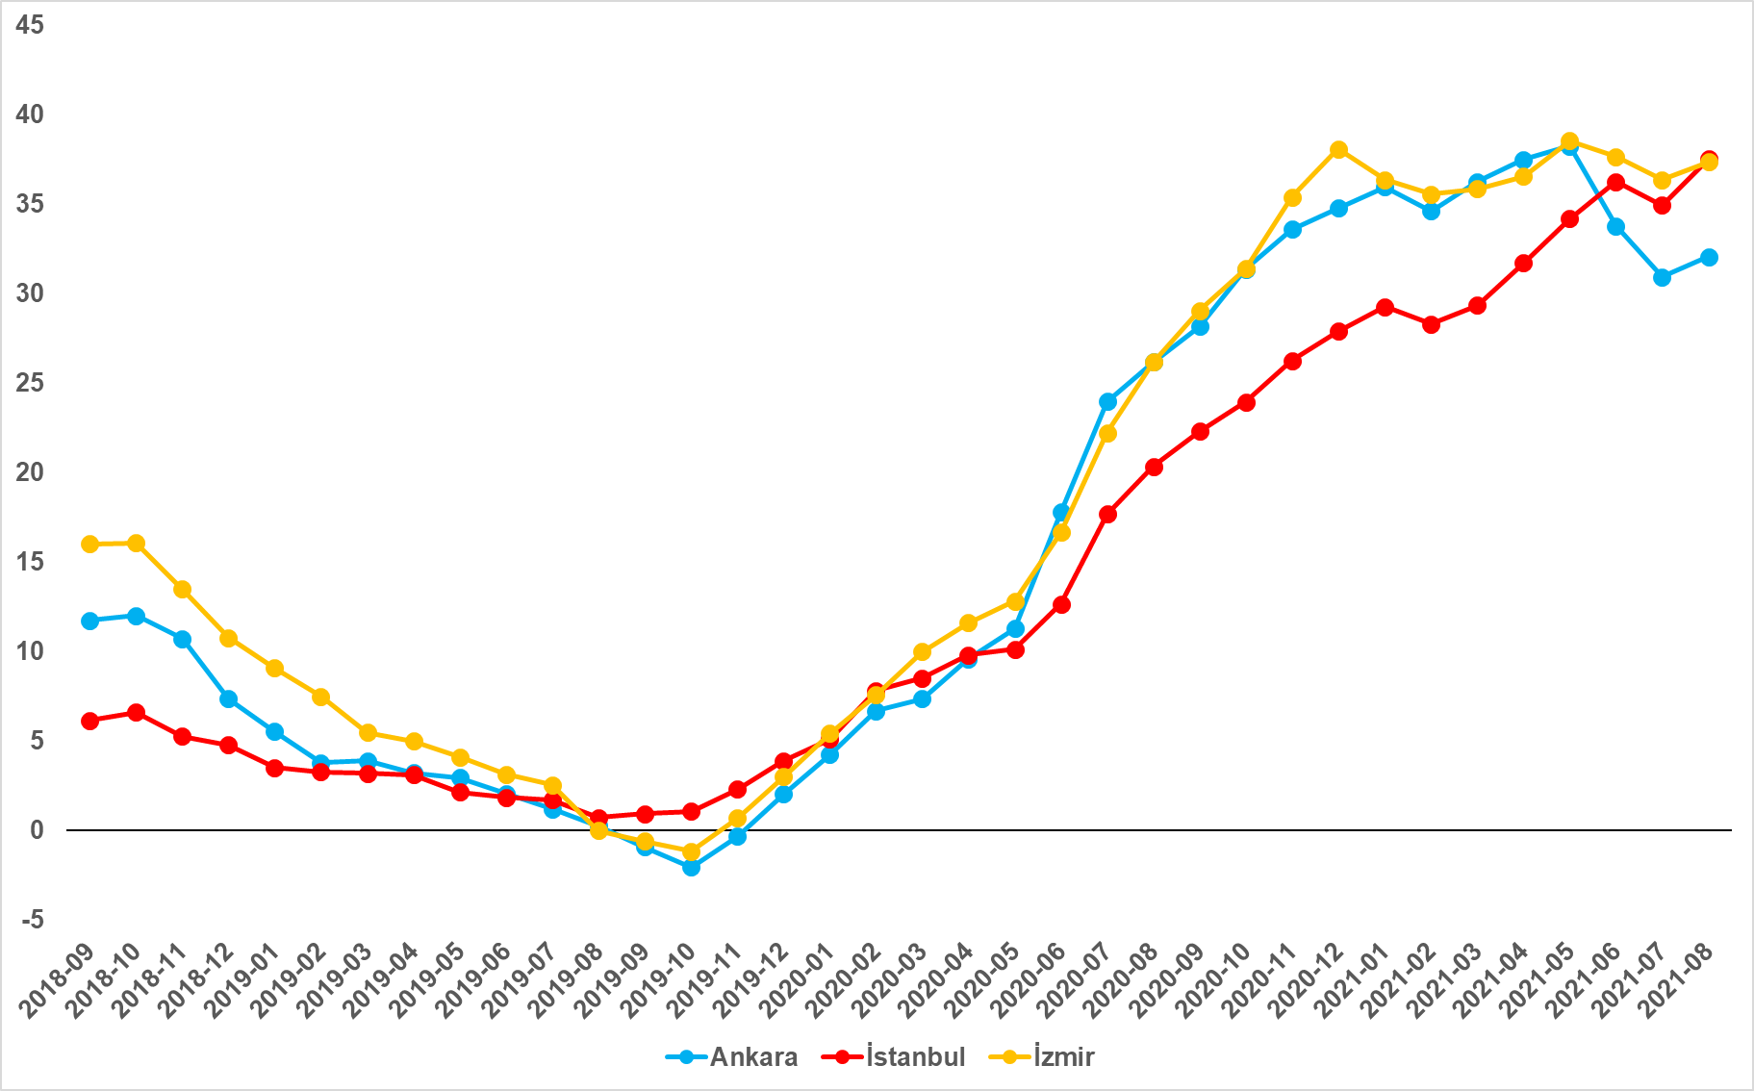
Kaynak: sahibindex, Betam

Büyükşehirlerde konut satış fiyatları artışlarında farklılık
Tablo 1 ilan satış fiyatlarında büyükşehirler düzeyinde ölçülen en yüksek ve en düşük yıllık değişimleri göstermektedir. İlan satış fiyatları Ağustos’ta da geçen yılın aynı dönemine göre bütün büyükşehirlerde artmıştır. Bununla birlikte fiyat artış oranları büyük farklılıklar göstermektedir. Satılık konut m² fiyatlarında en hızlı artışın görüldüğü iller Aydın (yüzde 68,7), Muğla (yüzde 60,5), Şanlıurfa (yüzde 53,5), Balıkesir (yüzde 49,2) ve Mersin (yüzde 47) olurken, en düşük artış hızının görüldüğü iller Malatya (yüzde 30,8), Manisa (yüzde 30,3), Kayseri (yüzde 29,4), Van (yüzde 28) ve Kocaeli (yüzde 27,6) olmuştur.

Tablo 1: En Yüksek ve En Düşük Yıllık Satılık İlan Fiyatı Değişimlerinin Yaşandığı İller- 2021 Ağustos
İller | Ağustos 2020 m² Fiyatı | Ağustos 2021 m² Fiyatı | Satılık Fiyat Değişimi (%)
Türkiye Ortalaması | 3155 | 4382 | 38.9
Aydın | 3407 | 5750 | 68.7
Muğla | 6455 | 10357 | 60.5
Şanlıurfa | 1629 | 2500 | 53.5
Balıkesir | 3090 | 4611 | 49.2
Mersin | 2172 | 3192 | 47.0
Malatya | 1931 | 2525 | 30.8
Manisa | 2481 | 3233 | 30.3
Kayseri | 1944 | 2516 | 29.4
Van | 2031 | 2600 | 28.0
Kocaeli | 2449 | 3125 | 27.6

Kaynak: sahibindex, Betam
Satılık konut fiyatları TÜFE’yi geçti
2017 Eylül’den itibaren incelediğimiz dönemde ilk kez geçen ay sahibindex satılık konut ilan m² fiyat endeksinin TÜFE’yi geçtiğini belirtmiştik (Şekil 3). Önceki ay ilan fiyatları lehine oluşan bu farkın Ağustos ayında arttığı görülmektedir. Ağustos’ta aylık artış oranı TÜFE’de yüzde 1,1, satılık konut ilan fiyatlarında ise yüzde 4 olmuştur. Bunun sonucunda 2017 Eylül’den 2021 Ağustos’a TÜFE’deki toplam artış yüzde 79,6’ya ulaşmış, satılık konut fiyatındaki toplam artış ise yüzde 85,4’e yükselmiştir. Son verilere göre konut fiyat endeksi TÜFE’yi 5,8 puan geçmiştir.

Şekil 3: 2017 Eylül’e Göre Satılık İlan Fiyatı, Enflasyon ve Konut Fiyat Endeksi
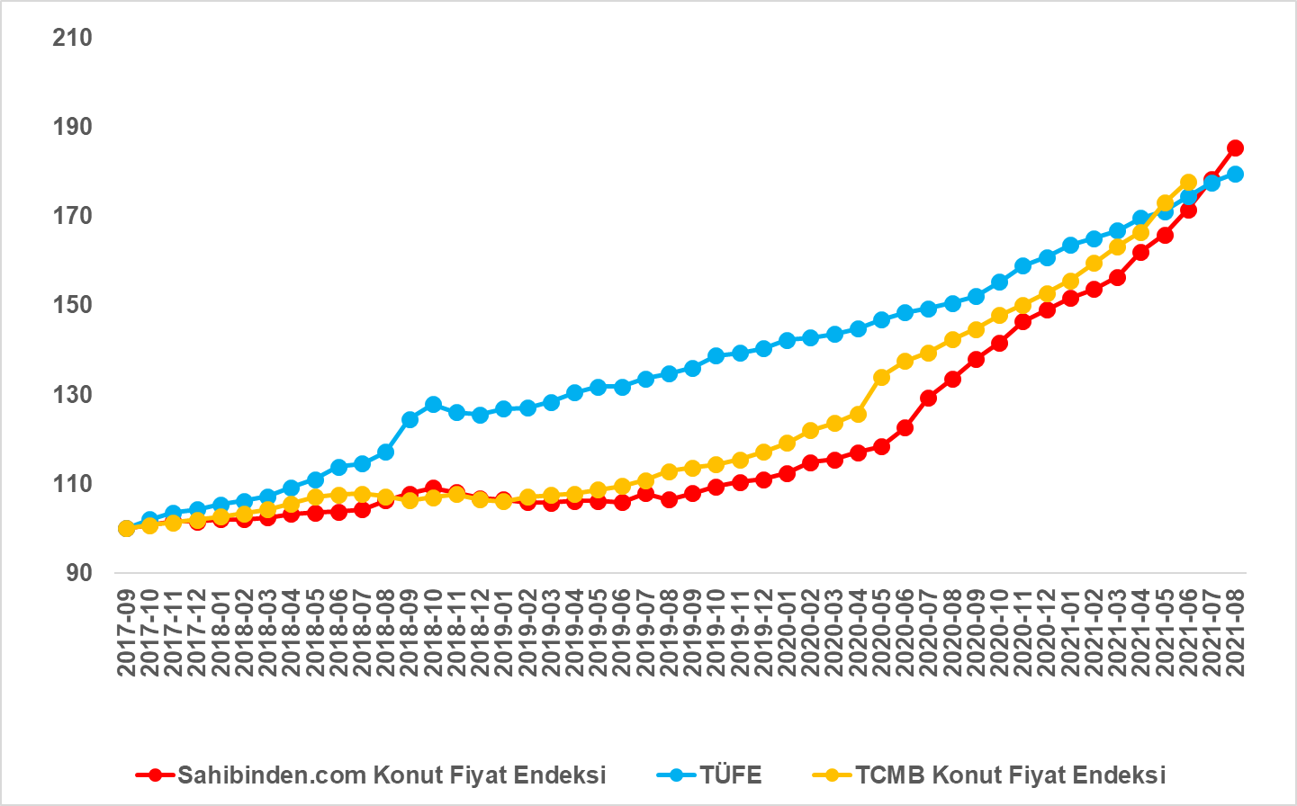
Kaynak: sahibindex, TCMB ve Betam

İstanbul’da konut satış fiyatı TÜFE’yi yakaladı
Ankara’daki ve İzmir’deki satılık konut ilan fiyat endeksleri bu illerdeki TÜFE seviyelerinin üstündeki seyirlerine hızlanarak devam ederken, İstanbul'daki satılık konut ilan fiyat endeksi bu ilimizdeki TÜFE endeksini yakalamıştır (Şekil 4). Aylık gelişmeleri incelediğimizde TÜFE artış oranı İstanbul’da ve Ankara’da yüzde 1,1, İzmir’de ise yüzde 0,9 olurken, satılık konut ilan fiyatlarındaki aylık artış oranı İstanbul’da yüzde 4,4, Ankara’da yüzde 3,2 ve İzmir’de yüzde 4 olmuştur. Bu gelişmeler sonucunda raporlarımızda incelediğimiz dönem boyunca İstanbul’daki satılık konut fiyatlarının ilk defa bu ilimizdeki TÜFE seviyesine ulaştığı görülmektedir.

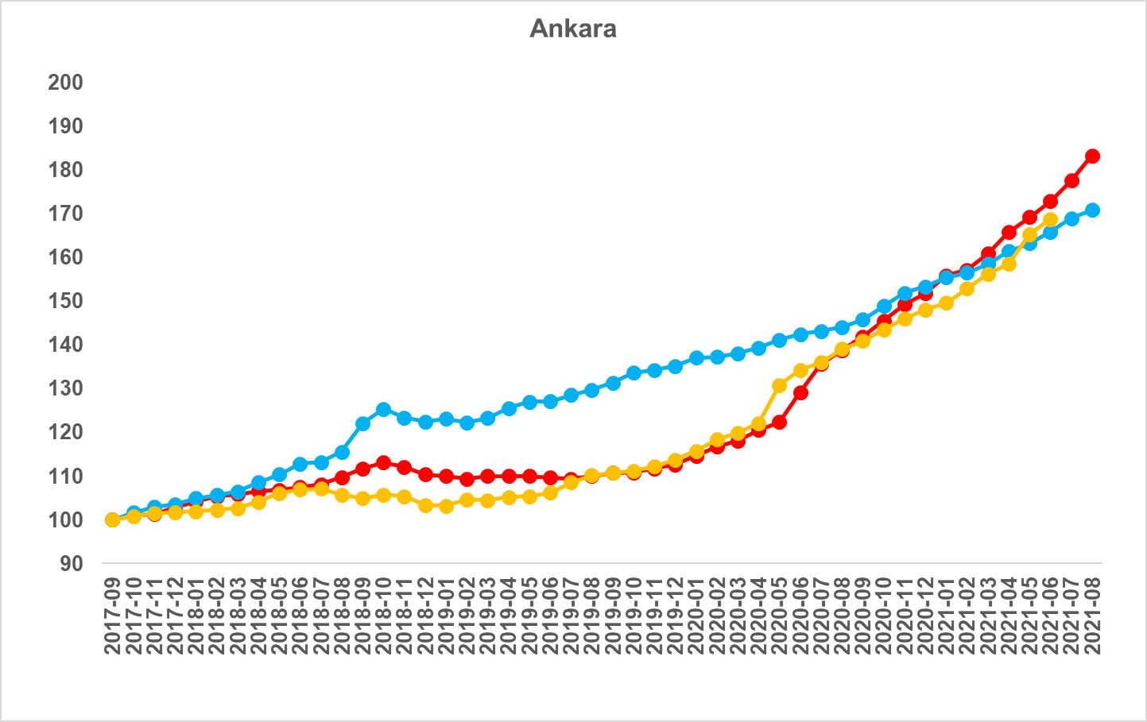
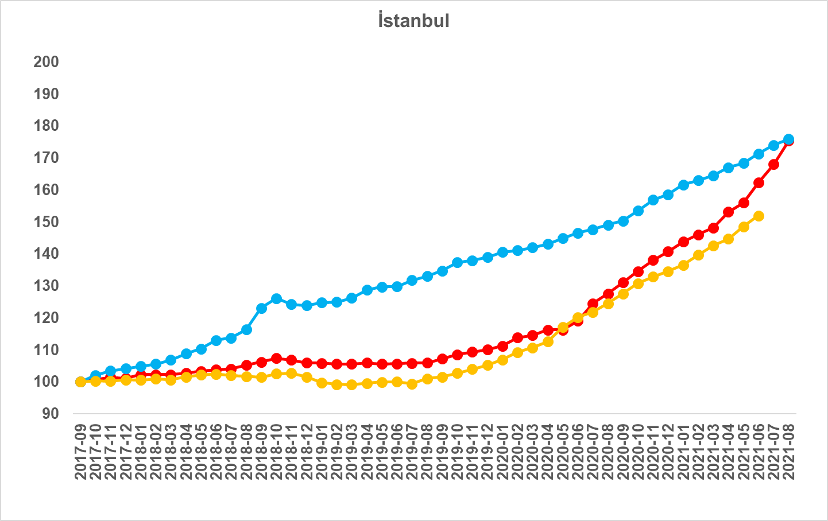
Şekil 4: 2017 Eylül’e (2017 Eylül =100) Göre Üç Büyük İlde Satılık İlan Fiyatı, Enflasyon ve Konut Fiyat Endeksi
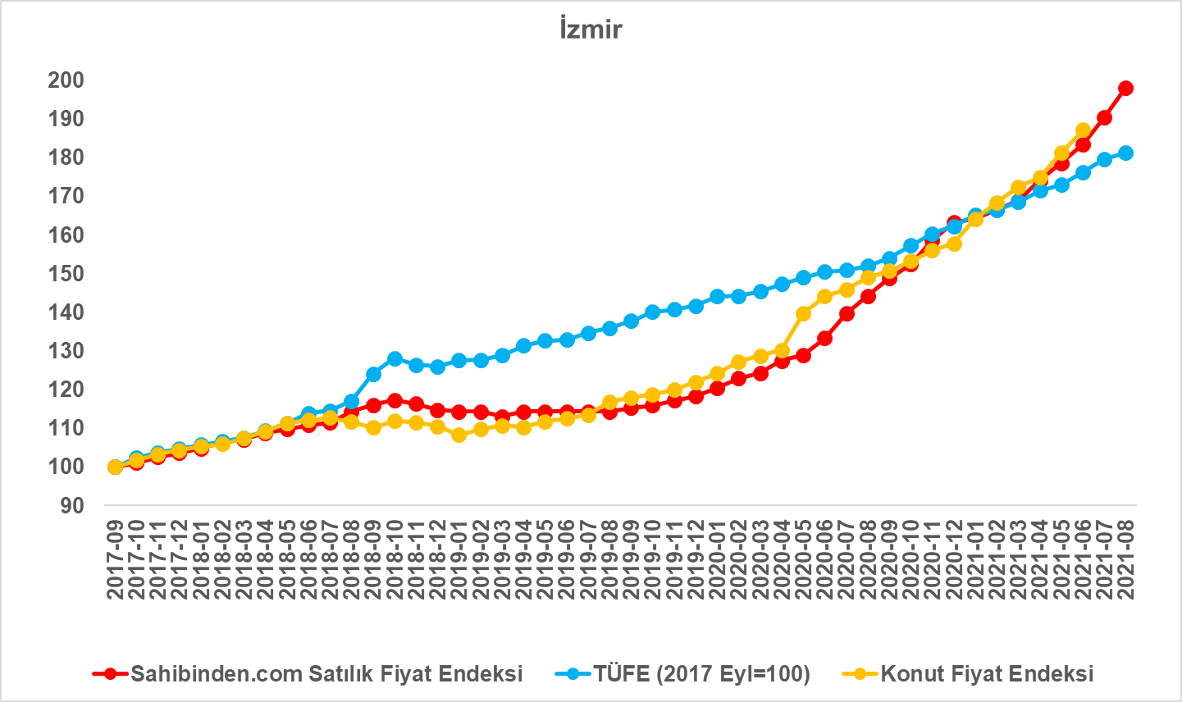

Kaynak: sahibindex, Betam, TÜİK, TCMB

Reel konut fiyatlarının artış hızı yükseliyor
2021 Şubat-Mayıs döneminde yıllık reel fiyat artış hızında gördüğümüz yükseliş Haziran ve Temmuz aylarında bir miktar tempo kaybetmişti (Şekil 5). Ağustos’ta önceki iki ayda gördüğümüz reel konut fiyatları artış hızındaki yavaşlamanın az da olsa telafi edildiği görülmektedir. Temmuz’da yüzde 15,9 olan yıllık reel fiyat artış hızı, Ağustos’ta yüzde 16,5’e yükselmiştir.

Ülke genelinde enflasyondan arındırılmış (reel) satış fiyatları Eylül 2017’den başlayarak uzun süre düşüş kaydettikten sonra 2019 sonbaharından itibaren yatay seyretmiş, Mayıs 2020’den bu yana ise yükselişe geçerek önceki dönemlerdeki kayıplarını telafi etmeye başlamıştı. Geçen ay satılık konut reel satış fiyatlarının 2017 Eylül’den sonra ilk kez başlangıç seviyesini yakaladığını belirtmiştik (Şekil E1). Ağustos’ta reel satış fiyatları 2017 Eylül dönemindeki değerini yüzde 3,3 civarında aşarak son dört yılın en yüksek seviyesine ulaşmıştır.

Şekil 5: Türkiye Genelinde Satılık Konut Reel Fiyatlarının Yıllık Değişimi (%)
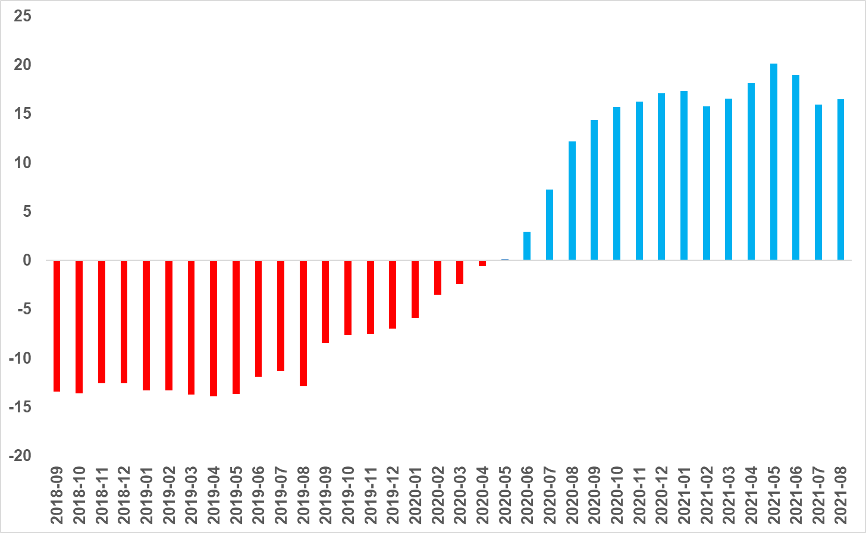
Kaynak: sahibindex, Betam

Üç büyük ilde reel satış fiyatları yeniden yükselişte
Şekil 6’da satılık konut reel fiyatlarının üç büyük ildeki yıllık değişim oranları gösterilmektedir. Temmuz’da üç büyük ilde tempo kaybeden yıllık reel fiyat artışının Ağustos’ta tekrar arttığı görülmektedir. Satılık konut reel fiyatlarındaki yıllık artış oranı İstanbul'da yüzde 16,5, Ankara'da yüzde 11,4 ve İzmir'de yüzde 15,2 olmuştur.

Ankara’daki ve İzmir’deki reel satış fiyatları 2017 Eylül’e kıyasla daha yüksek bir seviyede seyretmeye devam etmektedir (Şekil E2). Öte yandan, en yüksek reel fiyat artış hızı İstanbul’da hesaplanmış ve son dört yılda bu ilimizde meydana gelen enflasyona bağlı kayıpları neredeyse telafi etmiştir. Son verilere göre satılık konut reel fiyatları 2017 Eylül’deki seviyesine kıyasla Ankara’da yüzde 7,3 ve İzmir’de yüzde 9,3 oranında yüksek, İstanbul’da ise yüzde 0,3 oranında düşük çıkmıştır.

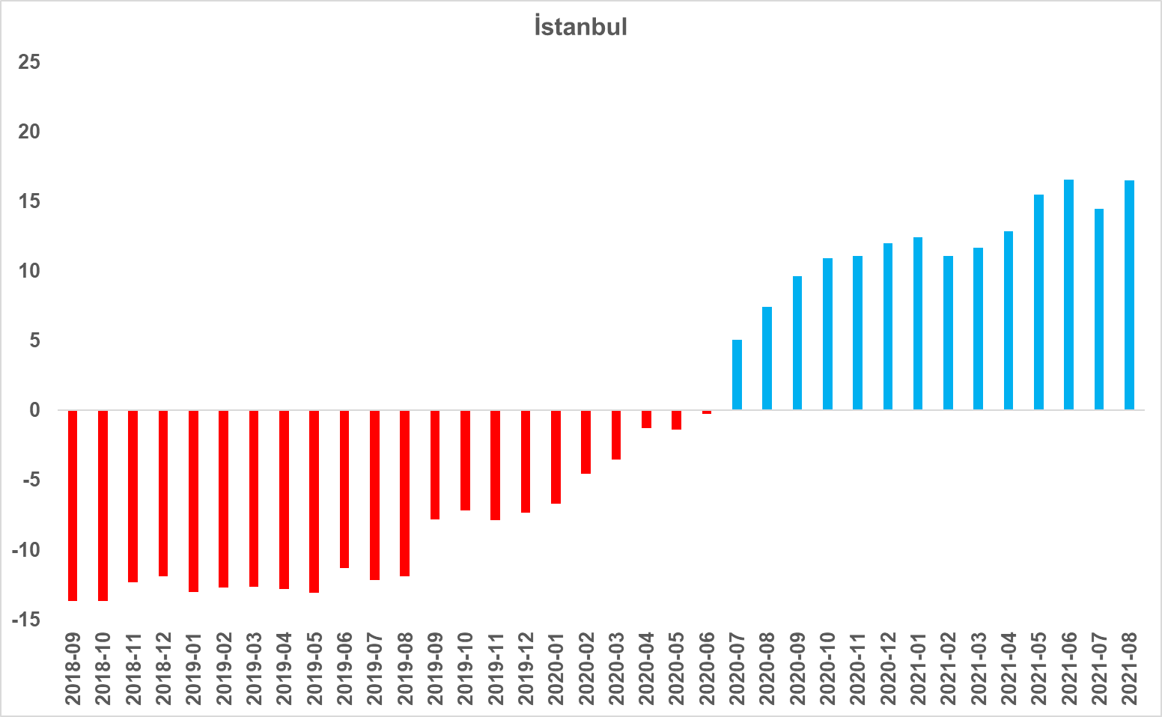
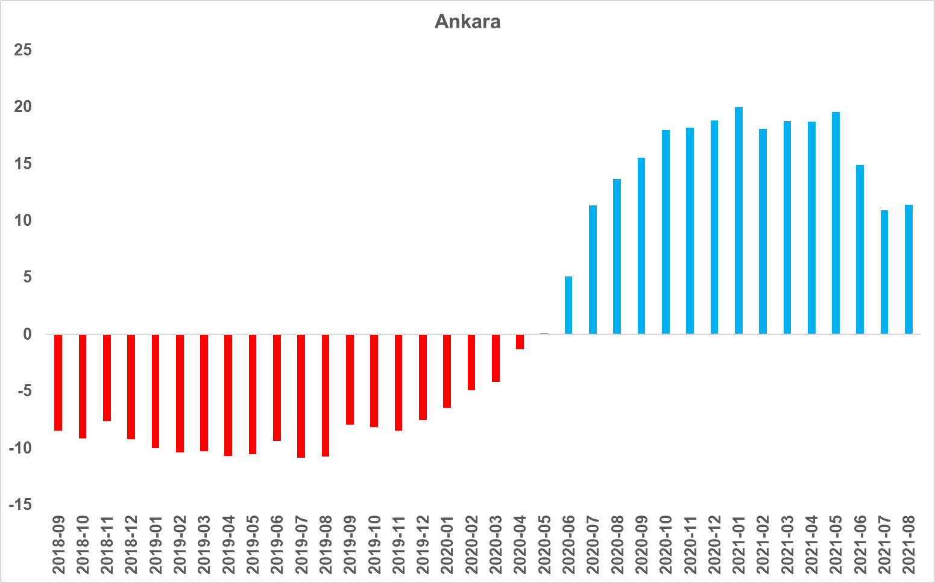
Şekil 6: Üç Büyük İlde Satılık Konut Reel Fiyatlarının Yıllık Değişimi (%)
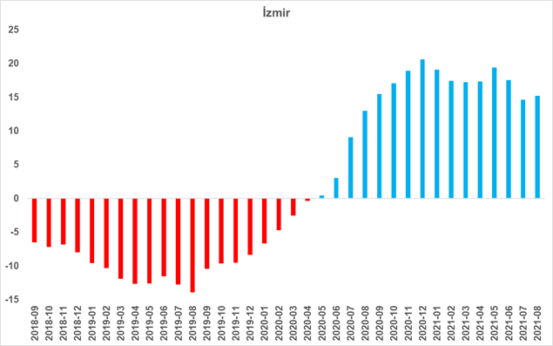

Kaynak: Sahibindex, Betam

- Konut Piyasası Canlılık Analizi
  - Yayından kaldırılan ilan sayılarının aktif ilan sayısına oranına göre analizi
Satılık konut piyasasında canlanma
Konut piyasasındaki canlılığı, satılan konut sayısının toplam satılık ilan sayısına oranı ile ölçüyoruz. Bu oran Mart ayında belirgin bir ivmeyle artmış olmasına rağmen 14 Nisan-17 Mayıs tarihleri arasındaki kapanma önlemlerine bağlı olarak Nisan ve Mayıs aylarında düşüş göstermişti. Pandemi kısıtlarının kaldırılmasıyla, satılan konut sayısının toplam satılık ilan sayısına oranını Haziran’da belirgin bir artış göstererek yaklaşık bir yıllık dönemdeki en yüksek seviyesine ulaşmıştı (Şekil 7). Bu oran Temmuz’da uzun süren bayram tatilinin etkisiyle bir miktar düşse de Ağustos’ta 0,9 puan artarak yüzde 6,1 olmuştur.

Satılan konut sayısının toplam satılık ilan sayısına oranındaki aylık değişimleri detaylı incelediğimizde hem satılık ilan sayısının hem de satılan konut sayısı geçen aya göre arttığı görülmektedir (Şekil 7-sağ panel). Önceki aya göre, satılık ilan sayısı (satılık konut arzı) yüzde 3,6 (778 binden 807 bine), satılan konut sayısı (satılık konut talebi) ise yüzde 22 (40 binden 49 bine) oranında artmıştır. Bu göstergeleri kıyasladığımızda canlılık endeksindeki yükselişin esas olarak satılık konut talebindeki artıştan kaynaklandığı görülmektedir.

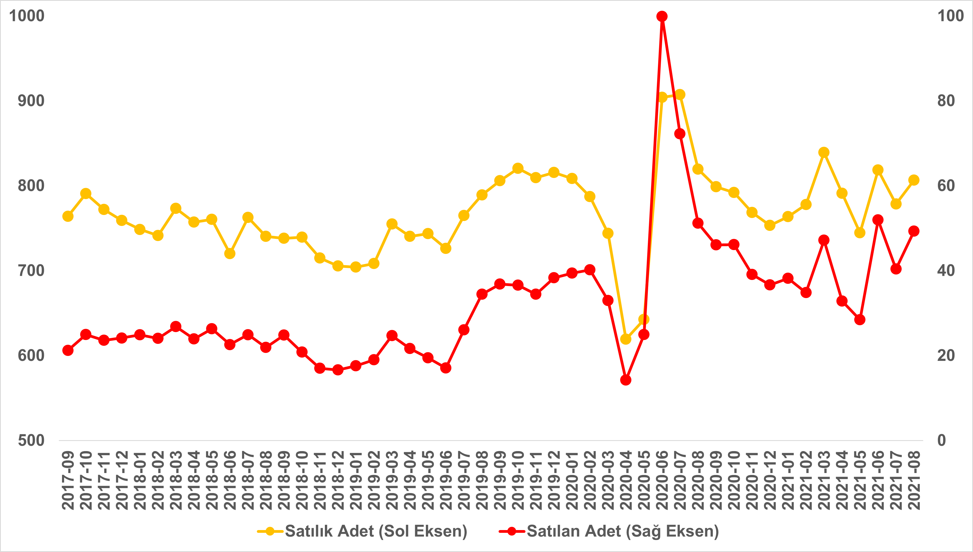
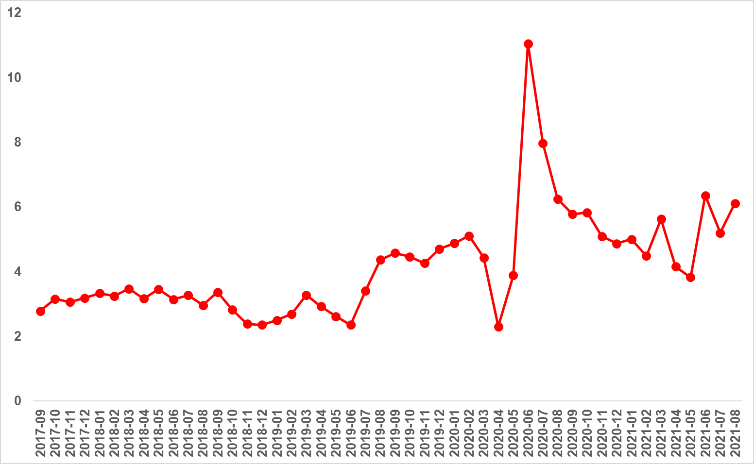
Şekil 7: Türkiye Genelinde Satılan Konut Sayısının Satılık Konut İlan Sayısına Oranı (%) ve Satılan ve Satılık Konut Sayısı (Bin Adet)
Kaynak: sahibindex, Betam

İstanbul’daki konut talebinde güçlü artış
Üç büyük ildeki satılan konutların toplam satılık ilan sayısına oranı Türkiye genelinde olduğu gibi geçen aya göre artmıştır (Şekil 8). Ağustos verilerine göre satılan konutların toplam satılık ilan sayısına oranı İstanbul'da yüzde 6, Ankara’da yüzde 5,9, İzmir’de ise yüzde 4,9 olmuştur.

Üç büyük ilde hem satılık ilan sayısının (satılık konut arzı) hem de satılan konut sayısının (satılık konut talebi) bir önceki aya göre yükseldiği görülmektedir. Bu illerde konut arzı yaklaşık aynı oranda artsa da İstanbul’daki konut talebinde görülen artış diğer illere göre daha belirgin olmuştur. Satılık ilan sayısı İstanbul'da yüzde 3,8 (208 binden 216 bine), Ankara'da yüzde 3,8 (74 binden 77 bine), İzmir'de ise yüzde 3,5 oranında artmıştır (63 binden 65 bine). Öte yandan satılan konut sayısı bir önceki aya göre İstanbul'da yüzde 28,9 (10 binden 13 bine), Ankara'da yüzde 22,6 (3.678’den 4.509’a), İzmir'de yüzde 23,1 (2.617’den 3.223’e) oranında yükselmiştir.

Şekil 8: Üç Büyük İlde Satılan Konut Sayısının Satılık Konut İlan Sayısına Oranı (%)
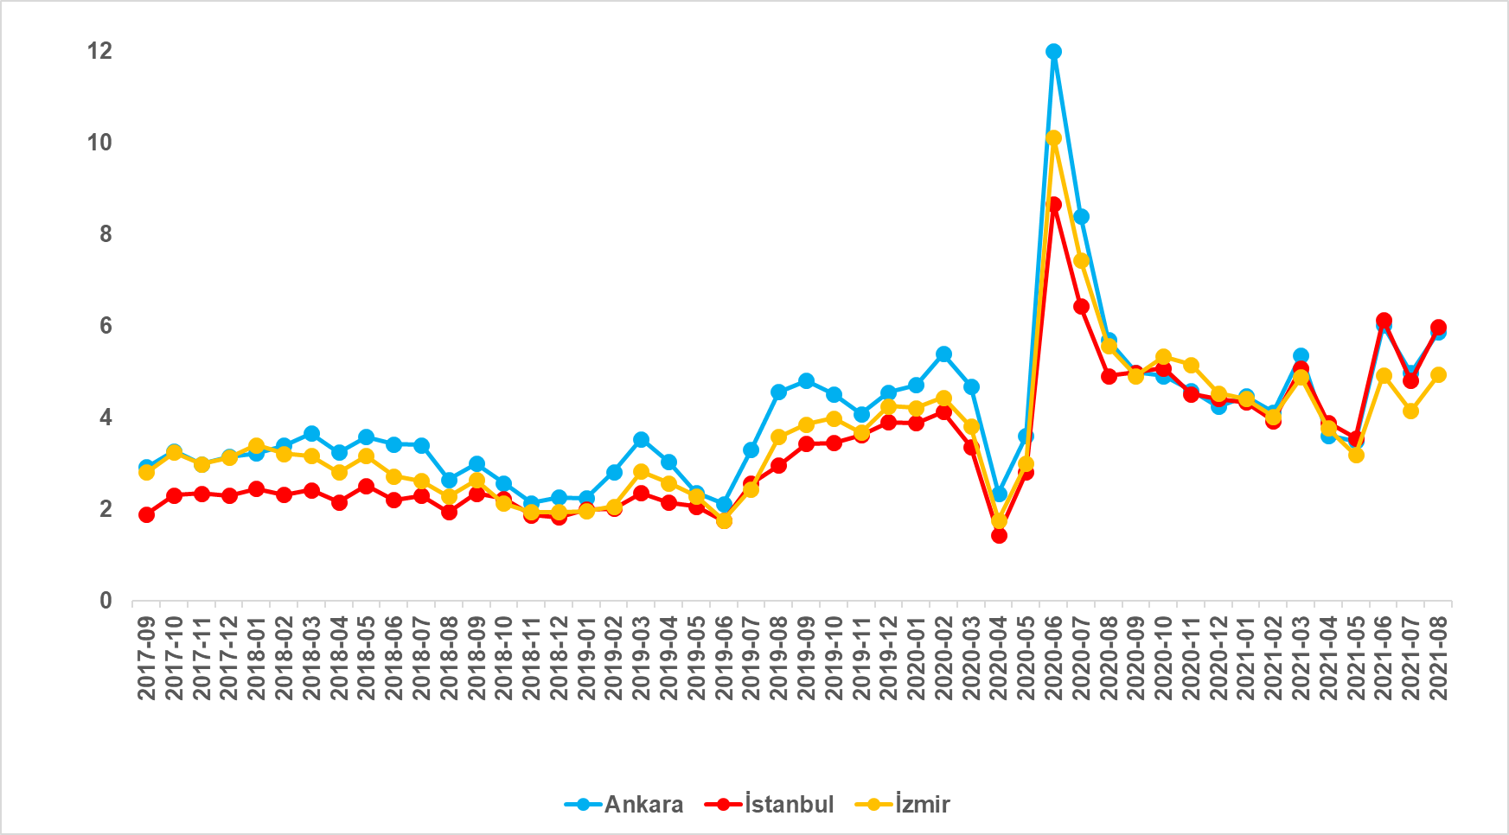
Kaynak: sahibindex, Betam

Diğer büyükşehirlerde de konut piyasası canlanıyor
Satılan konutların toplam ilan sayısına oranının geçen aya göre ülke genelinde ve üç büyük ilde olduğu gibi birçok büyükşehirde arttığı görülmektedir (Tablo 2). Satılan konut sayısının toplam satılık ilan sayısına oranında en yüksek artışın görüldüğü iller: Malatya (2,9 puan), Van (2,4 puan), Kayseri (1,8 puan), Kahramanmaraş (1,7 puan) ve Kocaeli’dir (1,6 puan). Bu oranda en düşük artışın görüldüğü iller Balıkesir (0,5 puan) ve Mersin (0,1 puan) olurken, Sakarya (- 0,2 puan), Gaziantep (- 0,2 puan) ve Muğla (- 0,4 puan) satılık konut piyasasındaki canlılığın bir miktar sönümlendiği iller olmuştur.

Tablo 2: Bir Önceki Aya Göre Satılan/Satılık İlan Oranının En Hızlı Arttığı ve Azaldığı İller –Ağustos 2021
İller | Satılan/Toplam Satılık, Temmuz 2021 | Satılan/Toplam Satılık, Ağustos 2021 | Aylık Değişim (Yüzde Puan)
Türkiye Ortalaması | 5.2 | 6.1 | 0.9
Malatya | 5.9 | 8.8 | 2.9
Van | 6.8 | 9.2 | 2.4
Kayseri | 6.9 | 8.7 | 1.8
Kahramanmaraş | 6.4 | 8.2 | 1.7
Kocaeli | 5.3 | 7.0 | 1.6
Balıkesir | 3.6 | 4.1 | 0.5
Mersin | 6.5 | 6.5 | 0.1
Sakarya | 5.8 | 5.6 | -0.2
Gaziantep | 8.0 | 7.7 | -0.2
Muğla | 4.2 | 3.9 | -0.4
Kaynak: sahibindex, Betam

  - Kapatılan ilanların yaşam sürelerine göre analiz
Kapatılan satılık ilan yaşı düşüyor
Satılık konut kapatılan ilan yaşı (Şekil 9) ilgili ayda kullanıcı tarafından kapatılan satılık konut ilanlarının ilanda kalma sürelerini toplar ve o ay, kullanıcı tarafından kapatılan tekil ilan sayısına böler. Satılık konut kapatılan ilan yaşı, satılmak istenen konutların ne kadar kolay ya da zor satıldığının bir diğer ölçütü olarak düşünülmelidir. Bu göstergenin artması konutların daha uzun süre ilanda kaldıklarını ve daha zor ya da yavaş satıldıklarına işaret ederken tersi durumda da konutların daha kolay ya da hızlı satıldıklarına işaret etmektedir.

Kapatılan konut ilan yaşında, düşük faizli konut kredi desteğinin başladığı 2020 Haziran ayından itibaren ev satışlarının artmasıyla keskin bir düşüş görülmüştü. (Şekil 9). Bu düşüş 2020 Eylül ayına kadar devam etse de bu tarihten sonra konut piyasasının doygunluğa ulaşmasıyla ilanlar daha uzun süre açık kalmıştır. Kapatılan ilan yaşı 2021 Ocak-Nisan arasındaki yatay seyrinin ardından Mayıs ayında devam eden pandemi kısıtlamalarına bağlı olarak hızlı bir yükseliş göstermiştir. Haziran ayında ise bu durum tersine dönmüş, kapatılan konut ilan yaşı kısalmaya başlamıştır. Kapanan ilan yaşında önceki iki ayda gözlenen düşüş Ağustos’ta devam etmiş ve kapatılan ilan yaşı yaklaşık 1 gün daha kısalarak 70,9 gün olmuştur.

Şekil 9: Türkiye Genelinde Satılık Konut Kapatılan İlan Yaşı (Gün)
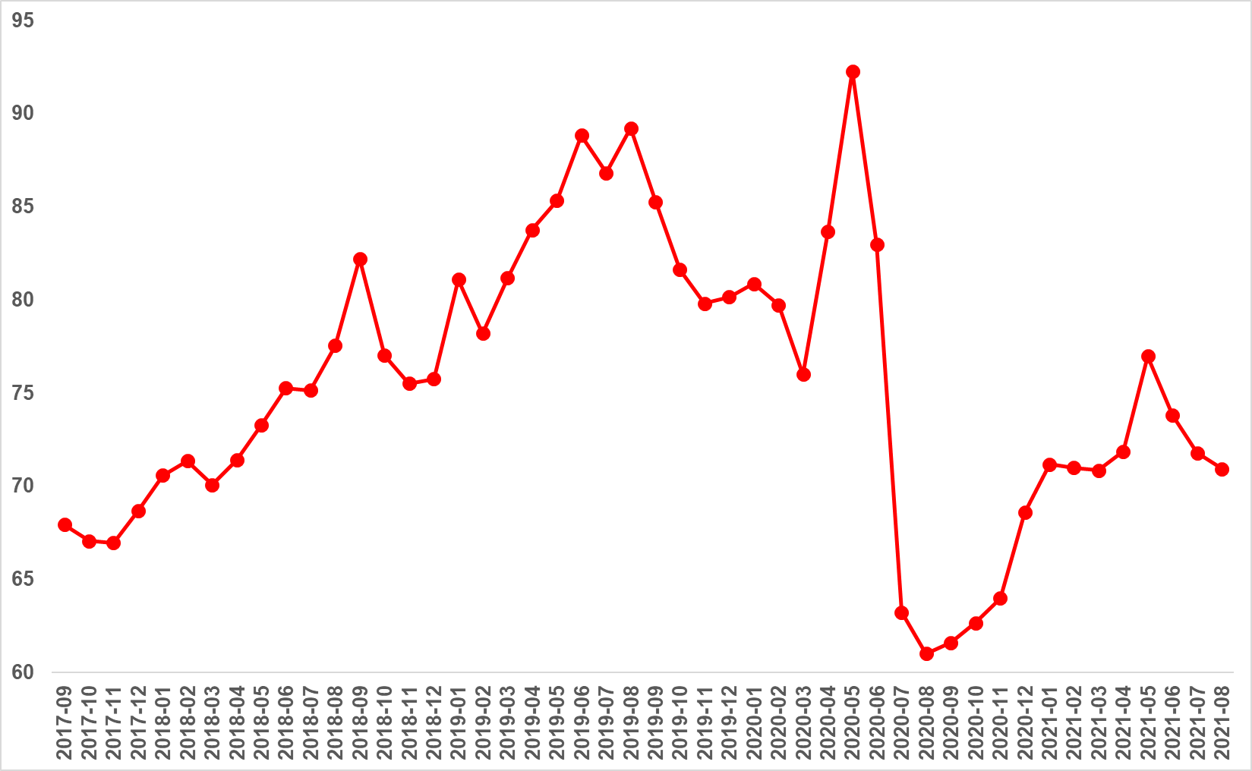
Kaynak: sahibindex, Betam

Kapatılan ilan yaşı İstanbul’da ve Ankara’da yükselirken, İzmir’de düştü
Kapatılan ilan yaşı geçen yıl Ağustos ayında üç büyük ilde de en düşük noktasına (İstanbul’da 65,9 gün, Ankara’da 47,9 gün, İzmir’de 68,9 gün) inmişti (Şekil 10). Bundan sonraki aylarda kapatılan ilan yaşları artış eğilimine girmiş ve pandemi sebebiyle uygulanan kapanmaya bağlı olarak Mayıs’a kadar üç büyük ilde yükselmiştir. Kapanma kısıtları kaldırılınca konut piyasası canlanmaya başlamış ve kapatılan ilan yaşı bu illerde düşüşe geçmişti. Ağustos ayı itibarıyla ilan yaşı İzmir’de düşmeye devam ederken, İstanbul’da ve Ankara’da artışa geçtiği görülmektedir. Ağustos itibariyle kapatılan ilan yaşı İstanbul’da 75,8, Ankara’da 58,1 ve İzmir’de 82,4 gün olmuştur.

Şekil 10: Üç Büyük İlde Satılık Konut Kapatılan İlan Yaşı (Gün)
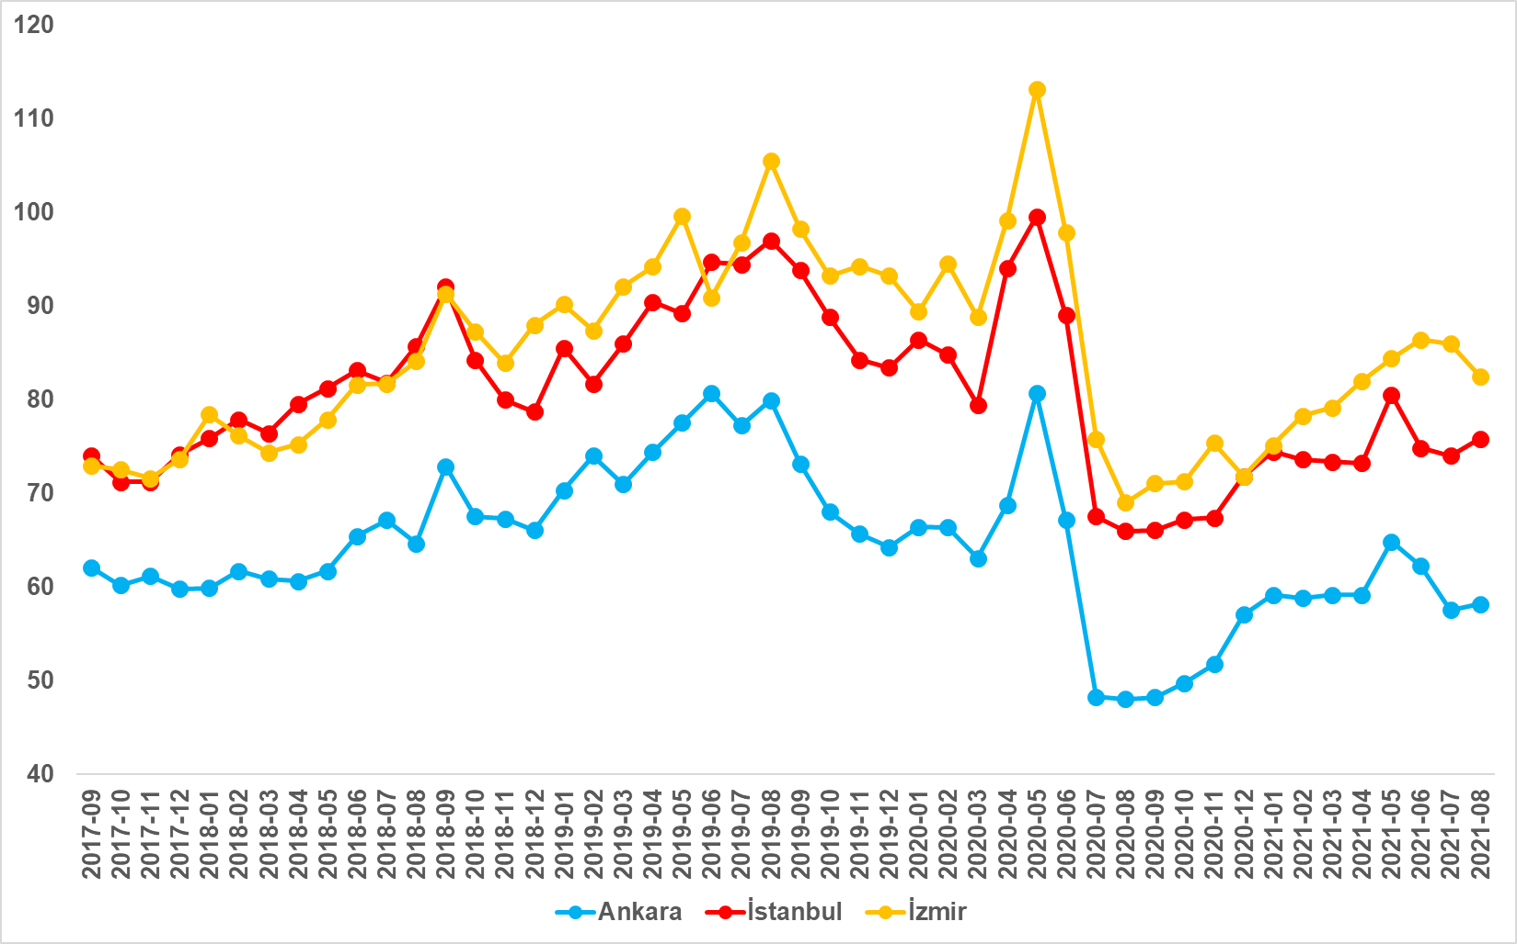
Kaynak: sahibindex, Betam

Büyük şehirlerdeki kapatılan ilan yaşlarında farklılaşma
Tablo 3 kapatılan ilan yaşındaki değişimin en yüksek ve en düşük olduğu 10 ili göstermektedir. Bu büyükşehirlerdeki kapatılan ilan yaşını incelediğimizde önceki raporlarımızda vurguladığımız belirgin farklılıklar Ağustos’ta da karşımıza çıkmaktadır. Kapatılan ilan yaşının bu illerde 47,7 gün ve 87,3 gün arasında olduğu görülmektedir.

Kapatılan ilan yaşı geçen aya göre Türkiye genelinde 0,8 gün azalırken, bazı büyükşehirlerde kapatılan ilan yaşının yükseldiği bazılarında ise düştüğü görülmektedir. Kapatılan ilan yaşının en çok arttığı iller: Hatay (6 gün), Kahramanmaraş (3,7 gün), Denizli (3,3 gün), Kocaeli (2,4 gün) ve Mersin’dir (2,1 gün). Öte yandan, Eskişehir (7,8 gün), Sakarya (8 gün), Van (9,1 gün), Samsun (12 gün) ve Trabzon (20,2 gün) kapatılan ilan yaşının en çok düştüğü iller olmuştur. Bu illerde ilan yaşında büyük çapta azalışların olması konutların daha hızı satılığına, dolayısıyla bu illerdeki satılık konut piyasasında güçlü bir canlanma olduğuna işaret etmektedir.

Tablo 3: Bir Önceki Aya Göre Satılık Konut Kapatılan İlan Yaşının En Hızlı Arttığı ve Azaldığı İller – 2021 Ağustos Dönemi
İller | Satılık Konut Kapanan İlan Yaşı, Temmuz 2021 | Satılık Konut Kapanan İlan Yaşı, Ağustos 2021 | Aylık Değişim (Gün)
Türkiye Ortalaması | 71.8 | 70.9 | -0.8
Hatay | 55.5 | 61.5 | 6.0
Kahramanmaraş | 51.6 | 55.2 | 3.7
Denizli | 68.6 | 71.9 | 3.3
Kocaeli | 80.4 | 82.7 | 2.4
Mersin | 53.3 | 55.4 | 2.1
Eskişehir | 87.4 | 79.6 | -7.8
Sakarya | 83.9 | 76.0 | -8.0
Van | 56.8 | 47.7 | -9.1
Samsun | 80.1 | 68.1 | -12.0
Trabzon | 107.5 | 87.3 | -20.2
Kaynak: sahibindex, Betam

- Ucuz ve Lüks Konut Piyasa Analizi
Lüks konutlar reel değer kayıplarını fazlasıyla telafi ettiler
Ucuz ve lüks konut piyasalarının özellikle Korona salgınıyla birlikte ayrışmaya başladıklarına Ocak 2021 raporunda dikkat çekmiştik. Düşük faizli konut kredilerinin devreye girmesiyle genelde satılık konut cari fiyatlarında (ilan fiyatları) meydana gelen hızlı yükseliş özellikle lüks konutlarda daha güçlü olmuş, geçmişte ortaya çıkan reel değer kayıplar büyük ölçüde telafi edilmişti. Ayrıca, önceki raporlarımızda 2020 Aralık döneminden itibaren lüks konut satış fiyatlarının TÜFE endeksiyle çok yakın bir seyir izlediğini ve ilk defa Mart ayında lüks konut fiyatlarının TÜFE endeksini aştığını vurgulamıştık. Lüks konut fiyatları Ağustos’ta da yükseliş temposunu korumuş ve TÜFE’yle arasındaki farkı açmaya devam etmiştir (Şekil 11). Fiyat gelişmelerini incelediğimizde bir önceki aya göre lüks konut ilan fiyatlarında yüzde 3,8, TÜFE’de ise yüzde 1,1 artış görülmüştür. Bu verilerle enflasyondan arındırılmış lüks konut fiyatlarının yeni bir rekor kırarak 2017 Eylül’den sonraki en yüksek değerine ulaşmış ve o döneme göre yüzde 13,4 artmıştır (Şekil E3).

Buna karşılık, ucuz konutlarda cari satış fiyatları daha yavaş arttığından bu piyasada 2017 Eylül’e kıyasla reel değer kayıplarının bütünüyle telafi edilemediğini önceki raporlarda belirtmiştik. Ağustos’ta ucuz konut cari satış fiyatı artışı (yüzde 3,5) TÜFE artışından (yaklaşık yüzde 1,1) yüksek olmuştur. Buna rağmen Ağustos’taki bu değer kazanımının ucuz konutların reel değerinde geçmişte yaşanan büyük kaybı hala telafi edemedikleri görülmektedir (Şekil E3). Nitekim Ağustos itibarıyla ucuz konut reel satış fiyatları 2017 Eylül seviyesinin 9,1 puan altındadır.

Şekil 11: Ucuz ve Lüks Konutların Fiyat Endeksleri ile TÜFE (2017 Eylül=100)
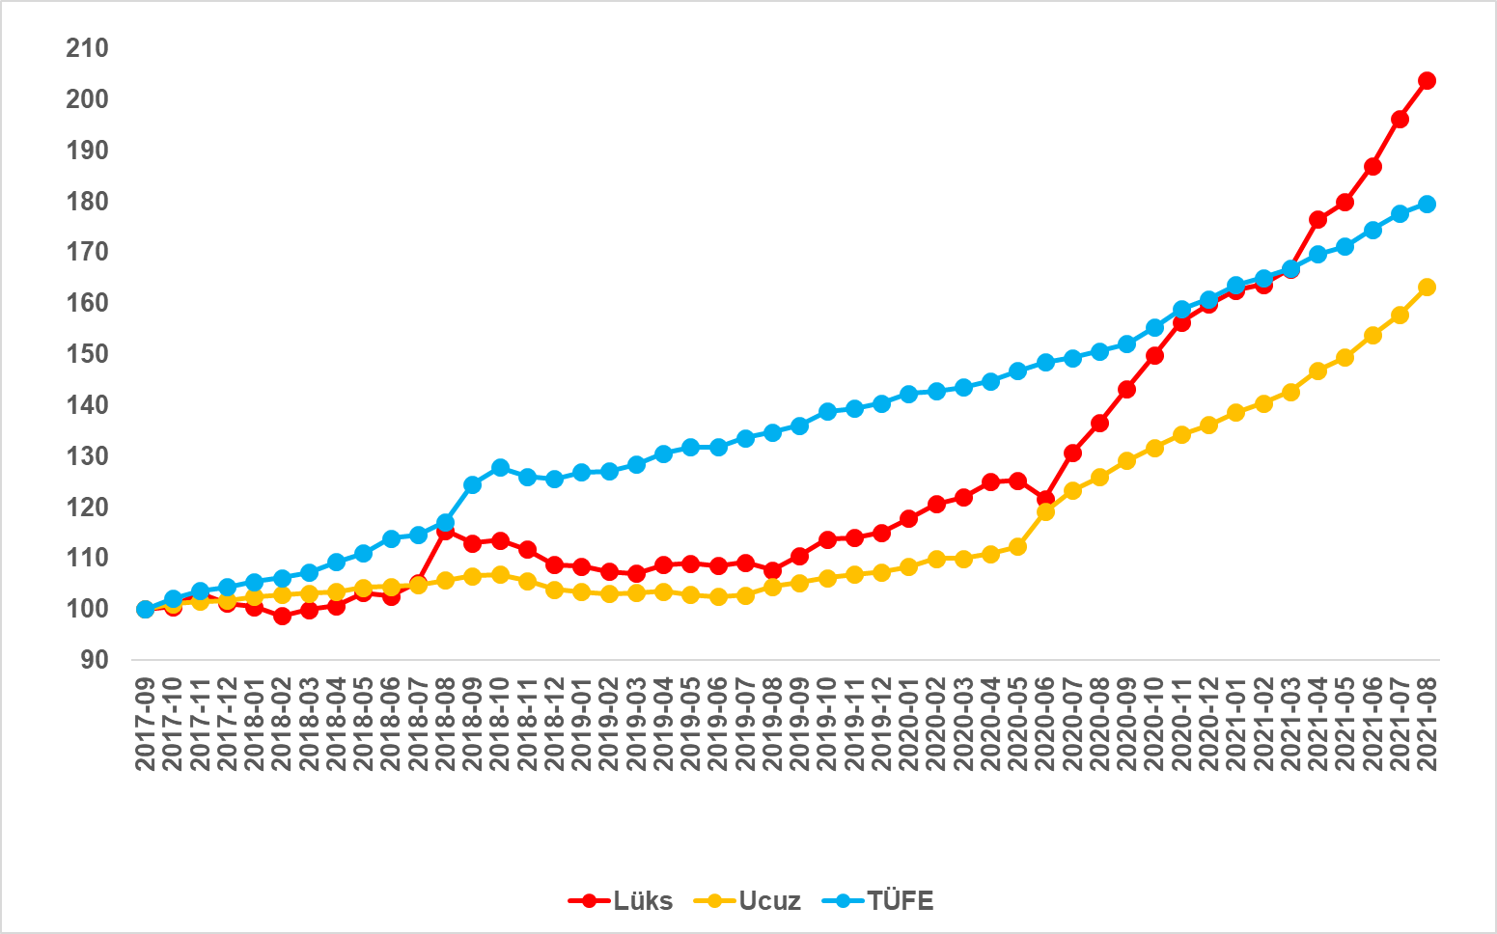
Kaynak: sahibindex, Betam

Geçen yılın aynı ayına göre cari fiyat gelişmelerine bakıldığında lüks konut fiyatlarındaki artış hızının bir miktar yavaşladığı, ucuz konutlardaki fiyat artış hızının ise biraz yükseldiği görülmektedir (Şekil 12). Ağustos’ta cari satış fiyatlarındaki yıllık artış oranı lüks konutlarda yüzde 49,1, ucuz konutlarda ise yüzde 29,7 olmuştur. Böylece, ortalama satılık m² cari fiyatı lüks konutlarda 13.491 TL olurken ucuz konutlarda 2.306 TL olmuştur.

Şekil 12: Ucuz ve Lüks Konutların Cari Fiyatlarının Yıllık Değişimi (%)
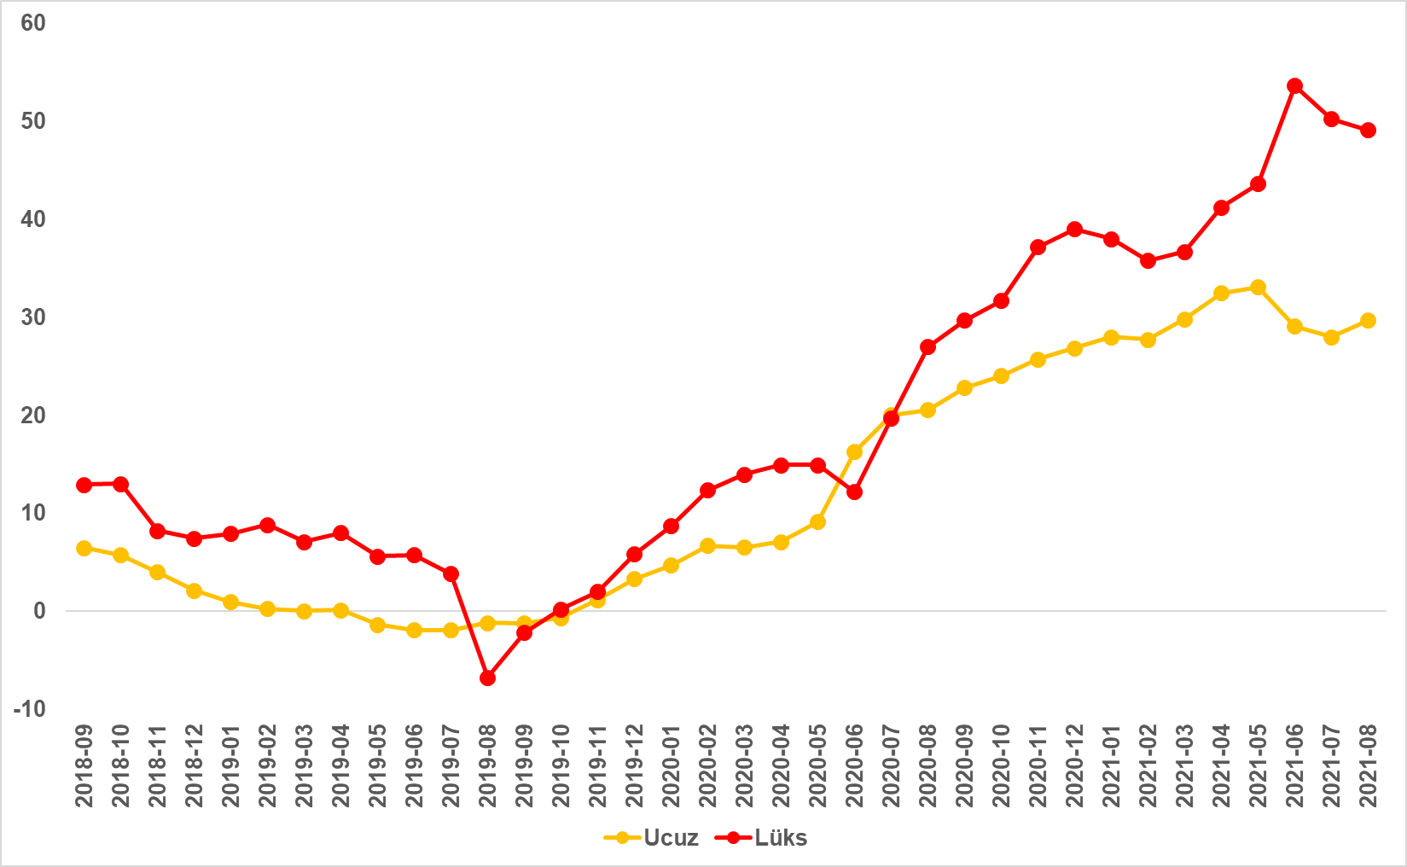
Kaynak: sahibindex, Betam

Ucuz konutlar daha hızlı satılıyor
Şekil 13 lüks ve ucuz konut piyasalarında satılan konut sayısının toplam satılık ilan sayısına oranını göstermektedir. Bu oran her iki konut türünde de pandemi kısıtlarına bağlı olarak, Nisan ve Mayıs aylarında düşük seyretse de Haziran’da bir miktar toparlanmıştı. Geçen ay ise uzun süren bayram tatiline bağlı olarak konut piyasasındaki canlılık bir miktar sönümlenmiş ve satılan konut sayısının toplam satılık ilan sayısına oranı düşmüştü. Ağustos’ta satılık konut piyasalarının canlandığı görülmektedir. Satılan konut sayısının toplam satılık ilan sayısına oranı lüks konutlarda yüzde 3,9’a, ucuz konutlarda ise yüzde 5,6’ya yükselmiştir.

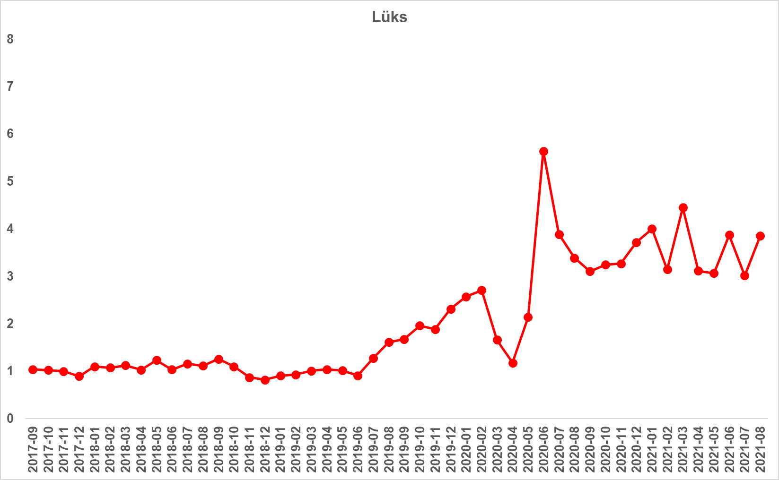
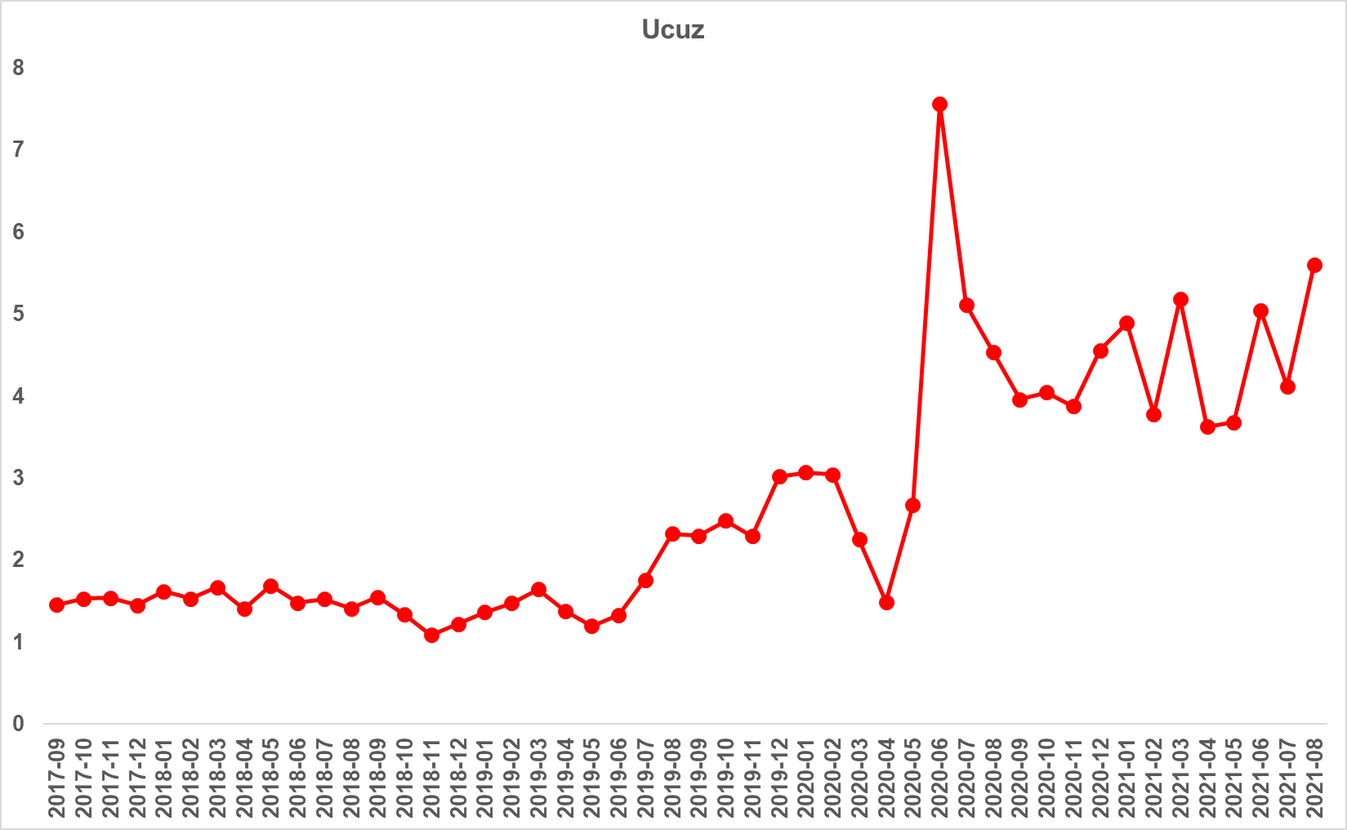
Şekil 13: Ucuz ve Lüks Konutlarda Satılan Konut Sayısının Toplam Satılık İlanlara Oranı (%)
Kaynak: sahibindex, Betam

Lüks konutlarda kapatılan ilan yaşı kısalıyor
Şekil 14 lüks ve ucuz konutların kapatılan ilan yaşlarını göstermektedir. Konut piyasasındaki canlılığı ölçmek için kullandığımız bir diğer gösterge olan ilan yaşı lüks konutlarda bir miktar kısalırken ucuz konutlarda biraz artmıştır. Ağustos verilerine göre kapatılan ilan yaşı lüks konutlarda 70,4 gün, ucuz konutlarda ise 63,7 gün olarak hesaplanmıştır. Şekil 14’te de görüldüğü gibi ucuz konutların ilanda kalma süreleri lüks konutlara kıyasla daha kısadır. Diğer ifadeyle ucuz konutlar daha hızlı satılmaktadır. Bu durumun yegâne istisnai dönemi, geçen yılın düşük faizli konut kredilerinin yarattığı satış patlamasının yaşandığı dönemdir. Bu dönemde lüks konutların ilan yaşında büyük bir düşüş gerçekleşmiş ve ilan yaşı ucuz konut ilan yaşına hemen hemen eşitlenmiş ancak bu durum birkaç ay sürmüştür.

Şekil 14: Ucuz ve Lüks Konutlar İçin Kapatılan İlan Yaşı (Gün)
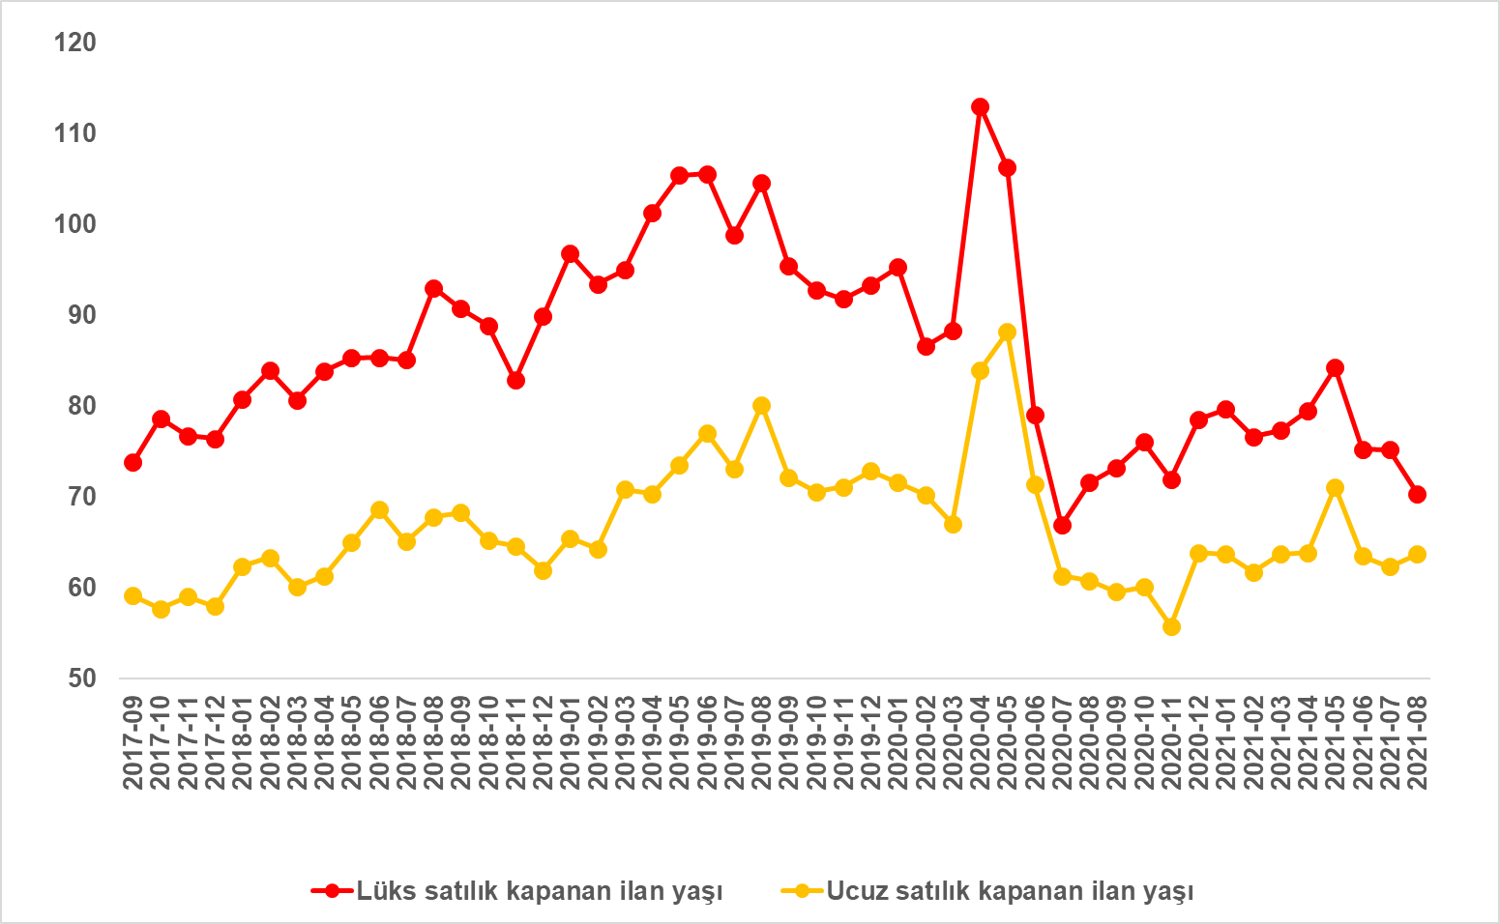
Kaynak: sahibindex, Betam

- Yazlık Konut Piyasası Analizi

Yazlık konut ağırlıklı ilçelerde fiyatlar yükseldi
Konut Piyasası Görünüm raporlarımızda her ay satılık konut piyasasının başlıca göstergelerini bir önceki ayın verileri ile ilgili takip ediyor ve gelişmeleri yorumluyoruz. Eylül raporunda bu göstergelere ilaveten yazlık konutlarda son dönemde gözlemlenen çarpıcı fiyat artışlarını özel olarak irdelemek istiyoruz.

Raporumuzun ilgili bölümünde satılık konut m² fiyatı yıllık artış oranının Ağustos itibariyle Türkiye genelinde yüzde 38,9 arttığını belirtmiştik. Uzak ara en yüksek fiyat artışlarının gerçekleştiği iller ise Aydın (yüzde 68,7) ve Muğla (yüzde 60,5) illeriydi (Tablo 1). Aydın’ın ve Muğla’nın yazlık konutların en yaygın olduğu illerden olması ilçeler düzeyinde satılık konut fiyatlarında gelişmeleri mercek altına almaya teşvik etti.

Tablo 4 Ağustos’ta geçen yılın aynı ayına kıyasla en yüksek satılık konut fiyat artışı hesaplanan 26 ilçeyi göstermektedir. Bu ilçelerdeki yıllık fiyat artış oranlarının en düşüğü yüzde 63,1 olup (İzmir Dikili) en yükseği ise yüzde 105,2’dir (Muğla Datça). Fiyat artışı Datça’da Türkiye ortalamasının 2,5 katıdır. Dikili’deki artış bile Türkiye ortalamasının 1,5 katından fazladır. Bu 26 ilçenin 6’sı hariç diğer 20’si (yüzde 77) yazlık konutların çok yüksek yoğunluğa sahip oldukları ilçelerdir. Bu grubun dışında kalan 6 ilçe sırasıyla Samsun 19 Mayıs, Diyarbakır Sur, Gaziantep Oğuzeli, İstanbul’un Şile ve Kadıköy ile İzmir’in Bayındır ilçeleridir. Aslında İstanbul Şile ile Samsun 19 Mayıs kent merkezlerinin uzağında deniz kıyısındaki konumlanmaları bakımından diğer 20 ilçeye eklenebilirler ama bu gündeme getirmek istediğimiz çarpıcı olgu açısından önemli bir husus değildir.

Tablo 4: Son bir yılda konut fiyatının en çok arttığı 26 ilçe: Ağustos 2020-2021
İl | İlçe | Satılık m² Fiyatı- 2020 Ağustos | Satılık m² Fiyatı- 2021 Ağustos | Yıllık değişim (%)
Muğla | Datça | 6336 | 13000 | 105,2
Samsun | 19 Mayıs | 2125 | 4013 | 88,8
Antalya | Finike | 2325 | 4311 | 85,4
Diyarbakır | Sur | 1785 | 3250 | 82,1
Muğla | Bodrum | 9333 | 16818 | 80,2
Antalya | Aksu | 3500 | 6250 | 78,6
İzmir | Foça | 5000 | 8846 | 76,9
İzmir | Seferihisar | 3909 | 6905 | 76,6
İzmir | Karaburun | 4643 | 8192 | 76,4
İzmir | Çeşme | 10500 | 18390 | 75,1
Balıkesir | Burhaniye | 3250 | 5690 | 75,1
İzmir | Urla | 6690 | 11667 | 74,4
Gaziantep | Oğuzeli | 2100 | 3631 | 72,9
Edirne | Enez | 3500 | 6016 | 71,9
İzmir | Menderes | 4281 | 7273 | 69,9
İstanbul | Şile | 4531 | 7664 | 69,1
Aydın | Kuşadası | 4000 | 6750 | 68,8
Antalya | Döşemealtı | 3529 | 5940 | 68,3
İstanbul | Kadıköy | 10000 | 16744 | 67,4
Muğla | Ula | 6731 | 11250 | 67,1
Muğla | Seydikemer | 3250 | 5417 | 66,7
Aydın | Didim | 3778 | 6250 | 65,4
İzmir | Bayındır | 2143 | 3542 | 65,3
Mersin | Silifke | 2522 | 4167 | 65,2
Muğla | Milas | 4225 | 6916 | 63,7
İzmir | Dikili | 3864 | 6316 | 63,5

İlçeler düzeyinde konut fiyatlarının en çok arttığı 26 ilçenin en az 20’sinin yazlık konutların yoğun olduğu diğer ifadeyle tatil ilçelerinden oluşmasının rastlantısal bir olgu olması çok düşük ihtimaldir. Yine de bu olasılığı sınamak için söz konusu 20 ilçede satılık konut fiyatlarının yaklaşık son 4 yılda nasıl seyrettiğini gözlemlemek faydalı olacaktır. Tablo 5’te söz konusu 20 ilçenin Aralık 2017 fiyat seviyeleri baz alındığında (Aralık 2017=100) fiyat endekslerinin yıl sonları itibariyle aldıkları değerler gösterilmektedir.

Tablo 5: Yazlık konut ağırlıklı 20 ilçede satılık konut fiyatları endeksi: Aralık 2017-Ağustos 2021
İl | İlçe | 2017 | 2018 | 2019 | 2020 | 2021 | 2018-2019 ortalama fiyat artış oranı (%) | 2020-2021 ortalama fiyat artış oranı (%)
Muğla | Ula | 100 | 113,4 | 131,4 | 276,3 | 394,2 | 14,6 | 76,5
Antalya | Aksu | 100 | 126,1 | 144,8 | 205,4 | 312,5 | 20,5 | 47,0
Muğla | Datça | 100 | 103,1 | 112,2 | 186,8 | 307,1 | 6,0 | 65,4
Muğla | Seydikemer | 100 | 148,0 | 135,6 | 243,4 | 304,7 | 19,8 | 52,3
Aydın | Didim | 100 | 122,2 | 138,2 | 207,9 | 298,9 | 17,6 | 47,1
Aydın | Kuşadası | 100 | 122,6 | 128,2 | 205,8 | 296,6 | 13,6 | 52,4
Muğla | Bodrum | 100 | 112,8 | 125,0 | 197,8 | 291,1 | 11,8 | 52,7
Antalya | Döşemealtı | 100 | 107,9 | 110,2 | 201,3 | 281,9 | 5,0 | 61,4
İzmir | Menderes | 100 | 113,3 | 127,5 | 196,5 | 278,1 | 12,9 | 47,8
İzmir | Karaburun | 100 | 123,2 | 118,7 | 181,9 | 273,1 | 9,8 | 51,7
Antalya | Finike | 100 | 118,5 | 126,9 | 175,4 | 268,8 | 12,8 | 45,7
İzmir | Urla | 100 | 119,6 | 120,8 | 192,2 | 266,1 | 10,3 | 48,8
Muğla | Milas | 100 | 106,2 | 123,1 | 186,6 | 263,7 | 11,0 | 46,5
Mersin | Silifke | 100 | 110,6 | 118,2 | 178,6 | 260,4 | 8,7 | 48,5
İzmir | Seferihisar | 100 | 114,7 | 117,0 | 173,6 | 258,9 | 8,4 | 48,8
İzmir | Foça | 100 | 109,4 | 107,4 | 166,3 | 248,8 | 3,8 | 52,2
Balıkesir | Burhaniye | 100 | 115,3 | 115,8 | 156,5 | 247,1 | 7,9 | 46,5
İzmir | Çeşme | 100 | 108,3 | 112,8 | 166,7 | 245,2 | 6,2 | 47,4
İzmir | Dikili | 100 | 114,6 | 118,1 | 158,7 | 236,8 | 8,8 | 41,8
Edirne | Enez | 100 | 112,3 | 118,3 | 131,6 | 215,7 | 8,8 | 37,6

Bu ilçelerdeki konut satış fiyatlarının artış hızları yıllar içinde önemli bir değişim göstermiştir. 2018 yılında Muğla Seydikemer’deki yüzde 48’lik artış dışında yüksek bir fiyat artış hızı görülmemiştir. 2018’de diğer ilçelerdeki satış fiyatı artış oranı yüzde 3,1 (Muğla Datça) ve yüzde 26,1 (Antalya Aksu) arasında olmuştur. 2019 yılında bu ilçelerdeki fiyat artış oranlarının düştüğü görülmektedir. 2019’da Muğla Seydikemer (yüzde 8,4), İzmir Karaburun (yüzde 3,7) ve İzmir Foça (yüzde 1,8) satılık konut fiyatlarının bir önceki yıla göre düştüğü ilçeler olurken, Balıkesir Burhaniye’deki konut fiyatları neredeyse değişmemiştir (yüzde 0,5 artmış). Bu yıl diğer illerde hesaplanan konut fiyatı artış oranları yüzde 1 (İzmir Urla) ve yüzde 15,9 (Muğla Ula ve Muğla Milas) arasında olmuştur.

2020 yılından itibaren ise bu ilçelerdeki konut satış fiyatları yüksek artışlar göstermeye başlamıştır. 2020’de bu ilçelerdeki en yüksek fiyat artış oranı (yüzde 110,2) Muğla Ula’da ölçülmüştür. Diğer ilçelerdeki değişimler (yüzde 11 oranında nispeten sınırlı artış gösteren Edirne Enez dışında) yüzde 34,3 (İzmir Dikili) ve yüzde 82,7 (Antalya Döşemealtı) arasında olmuştur. 2020’de görülen bu yüksek fiyat artışlarının 2021’de devam ettiği görülmektedir. Ağustos 2021 güncel fiyatlarıyla hesaplanan konut fiyatı artış oranları yüzde 25,2 (Muğla Seydikemer) ve yüzde 64,4 (Muğla Datça) arasında olmuştur.

Bu dört yıllık dönemi Covid öncesi ve sonrası dönemlere ayırdığımızda yazlık konut fiyatlarındaki artış oranlarında belirgin bir fark ortaya çıkmaktadır. Ortalama konut fiyat artış oranı 2018-2019 arasında yüzde 10,9 olurken, 2020-2021 arasında yüzde 50,9 olmuştur. Bu durum pandeminin yazlık konut piyasasında talebi çok güçlü bir şekilde arttırdığını açıkça göstermektedir. Covid-19 salgını nedeniyle değişen çalışma koşullarının bireylerin yaşam alanı tercihlerinde değişikliklere yol açtığı bilinen bir olgudur. Uzaktan çalışma olanaklarıyla bireyler daha rahat hayat sürebilecekleri, şehir stresinden uzak yaşam alanlarını tercih etmeye başlamışlardır. Yazlık konutlara yönelik güçlü talebin ardında bu yeni yaşam koşulların etkili olduğunu kestirmek zor değildir. Dolayısıyla güçlü talep artışının yazlık konut piyasasında satış fiyatlarında yükselmeye neden olması şaşırtıcı değildir.

II- Kiralık Konut Piyasası
- Kiralama Fiyatları Analizi
Kira artış hızında yükselme devam etti
Kiralarda yıllık artış hızı Türkiye genelinde sonbahardan itibaren yatay bir seyir izlerken Nisan ayında biraz gerilemişti (Şekil 15). Mayıs ayından itibaren sürekli yükselen kira artış hızı her ay rekorunu yenilemektedir. Yıllık kira artış hızı Ağustos’ta yüzde 34,6’ya ulaşmıştır. Ülke genelindeki ortalama kiralık ilan m² değeri 2020 Ağustos’ta 15,5 TL iken 2021 Ağustos’ta 20,9 TL olmuştur.

Şekil 15: Türkiye Genelinde Bir Önceki Yılın Aynı Ayına Göre Cari Kira Değişimi (%)
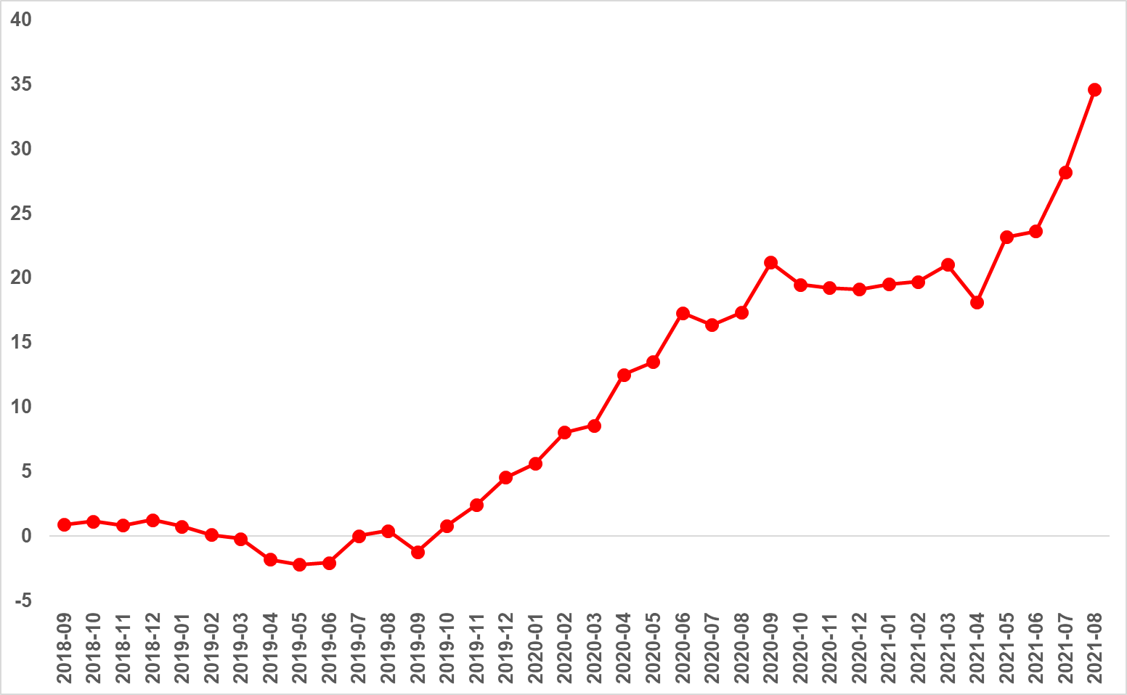
Kaynak: sahibindex, Betam

İstanbul’da kira artışı devam ediyor
Ağustos’ta kiralık ilan m² fiyatı yıllık artış oranı üç büyük ilde de yükselmiştir (Şekil 16). Yıllık kira artış oranı geçen aya göre İstanbul’da 8,4 yüzde puan, Ankara’da 1,8 yüzde puan ve İzmir’de 6,8 yüzde puan artmıştır. Yıllık kira artış oranı İstanbul’da yüzde 50,7, Ankara’da yüzde 31,8 ve İzmir’de yüzde 30,9’a ulaşmıştır. Böylece 2020 Ağustos’ta İstanbul'da 21,1 TL, Ankara'da 11,7 TL ve İzmir'de 16,7 TL olan ortalama kiralık konut ilan m² fiyatları, 2021 Ağustos’ta bu illerde sırasıyla 31,8 TL’ye, 15,4 TL’ye ve 21,8 TL’ye yükselmiştir.

Şekil 16: Üç Büyük İlde Kira Fiyatlarının Yıllık Değişimi (%)
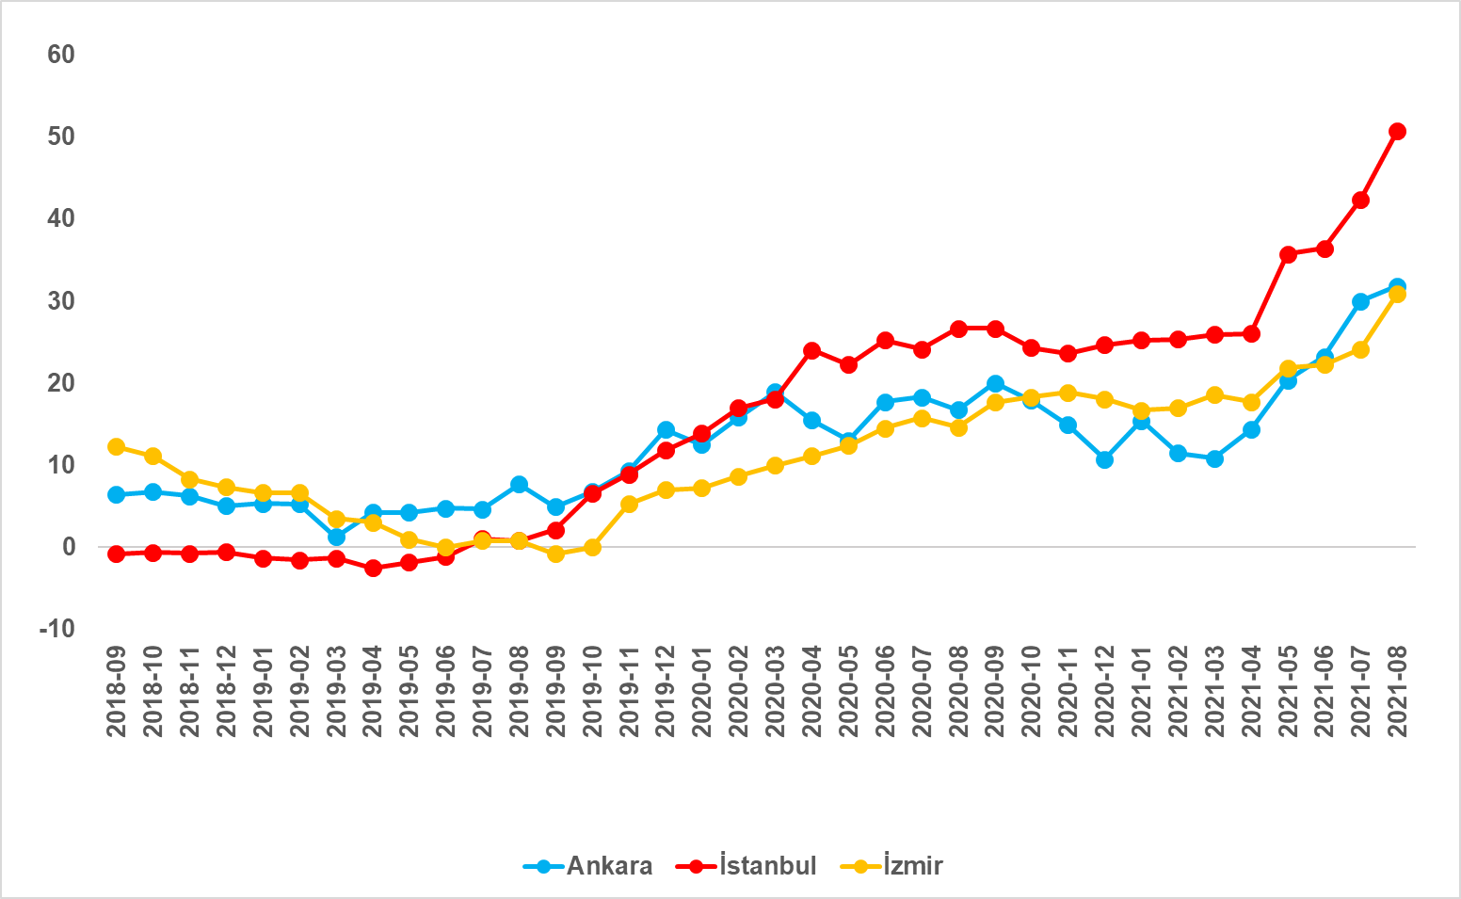
Kaynak: sahibindex, Betam

Büyükşehirlerde yıllık kira artışlarında farklılaşma
Ağustos’ta yıllık ortalama kira artışı ülke genelinde yüzde 34,6 olurken, büyükşehirlerdeki cari kira artışlarında görülen farklılık dikkat çekmektedir (Tablo 6). En yüksek yıllık kira artışının görüldüğü iller Mersin (yüzde 63,6), Diyarbakır (yüzde 54,5), Kayseri (yüzde 54,3), İstanbul (yüzde 50,7) ve Tekirdağ’dır (yüzde 50). En düşük kira artışının görüldüğü iller ise Aydın (yüzde 22,2), Mardin (yüzde 21,4), Ordu (yüzde 21), Eskişehir (yüzde 14,3) ve Van (yüzde 10,5) olmuştur.

Tablo 6: Yıllık Kira Artışlarının En Yüksek ve En Düşük Olduğu İller – 2021 Ağustos
İller | Ağustos 2020 m² Fiyatı | Ağustos 2021 m² Fiyatı | Yıllık Cari Kira Artışları (%)
Türkiye Ortalaması | 15.5 | 20.9 | 34.6
Mersin | 11.0 | 18.0 | 63.6
Diyarbakır | 9.2 | 14.2 | 54.5
Kayseri | 6.7 | 10.3 | 54.3
İstanbul | 21.1 | 31.8 | 50.7
Tekirdağ | 10.0 | 15.0 | 50.0
Aydın | 13.6 | 16.7 | 22.2
Mardin | 7.6 | 9.3 | 21.4
Ordu | 9.0 | 10.8 | 21.0
Eskişehir | 12.7 | 14.6 | 14.3
Van | 11.7 | 12.9 | 10.5
Kaynak: sahibindex, Betam

Kiralar TÜFE’ye yaklaşıyor
Türkiye genelinde kiralık konut ilan m² fiyatlarında önemli bir artış görülse de Eylül 2017’den itibaren TÜFE ile arasında oluşan büyük fark henüz kapanmamıştır (Şekil 17). TÜFE endeksindeki aylık artış oranı 1,1 puan olurken, sahibindex kira endeksi 5,6 puan artmıştır. Böylece, sahibindex kira endeksiyle TÜFE endeksi arasındaki fark 16,3 puana gerilemiştir. 2017 Eylül ayına göre TÜFE artış oranı yüzde 79,6 olurken sahibindex kira endeksindeki artış yüzde 63,3 seviyesindedir.

TÜFE kira endeksiyle sahibindex kira endeksini karşılaştırdığımızda Mayıs’ta sahibindex kira endeksi lehine oluşan farkın artarak devam ettiği ve 19 puana yükseldiği görülmektedir. Aynı olguyu ölçen bu iki endeksin birbirinden bu kadar ayrışması dikkat çekici bir durumdur. İki endeks arasındaki farkın nedeni farklı kira kümelerinde fiyat değişimini ölçüyor olmalarıdır. TÜİK Hanehalkı Bütçe Anketi ile halen kiradaki konutlara odaklanırken, sahibindex kiraya verilmek üzere ilana çıkan konutlardaki fiyatları izlemektedir.

TÜİK’in veri topladığı konutlardaki kira artış oranı büyük ölçüde Yargıtay’ın kuralına göre belirlenmektedir. Ev sahipleri kira artışlarında çoğunlukla Yargıtay’ın belirlediği kuralı izlemektedirler. Günümüzde bu kurala göre kira artışı “ortalama yıllık enflasyon” oranını geçemez. Öte yandan, sahibindex’in veri kaynağı kiraya verilmek üzere ilana çıkan konutlardır. Bu kiralar herhangi bir kurala tabi olmayıp piyasa koşullarında belirlenmektedir. Dolayısıyla sahibindex güncel kira artışlarını yansıtmaktadır. Yakın dönemde yeni konut arzındaki artışın sınırlı olduğu buna karşılık pandemi döneminde kısmen ertelenen talebin de devreye girmesiyle kiralık konut talebinin arttığı koşullarında piyasa kiralarında yüksek artışlarını gözlemlenmesi şaşırtıcı değildir.

Şekil 17: 2017 Eylül’e Göre (2017 Eylül=100) Aylık m² Kira Fiyatları, TÜFE Değişimi ve TÜFE Kira Endeksi
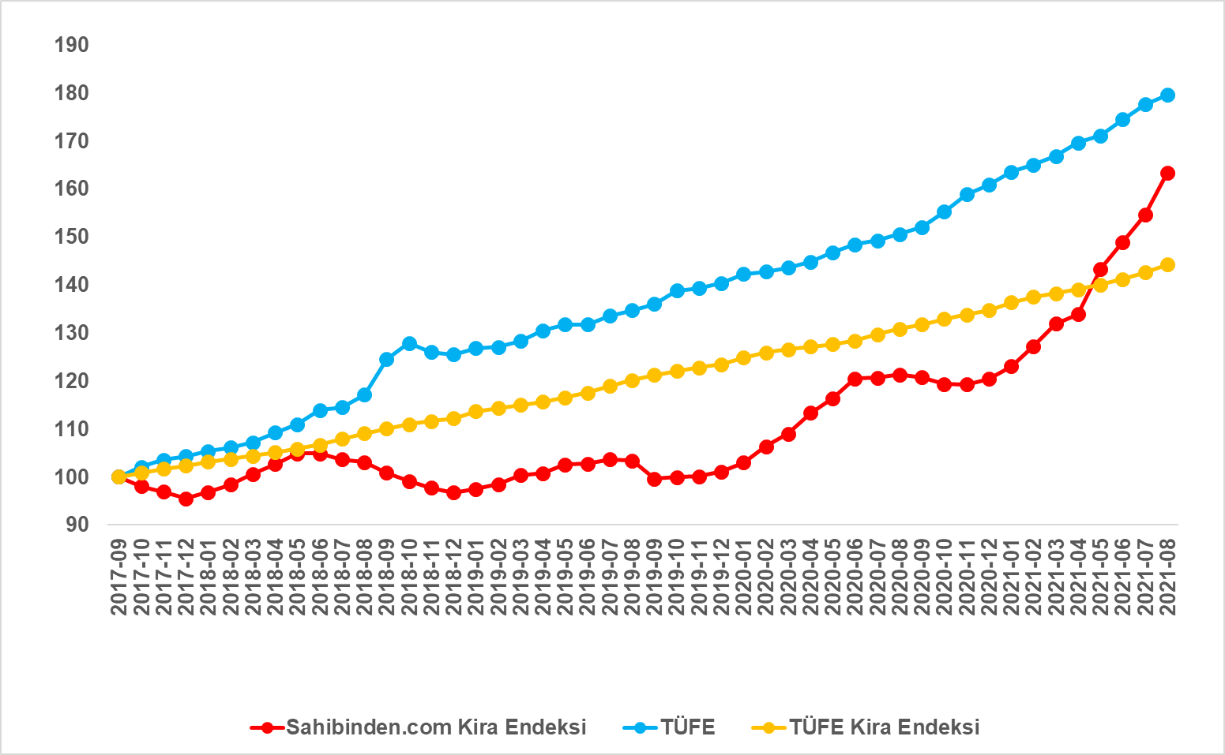
Kaynak: sahibindex, Betam, TÜİK

İstanbul’da ve Ankara’da kira artışları TÜFE’yi geçti
Geçen ay İstanbul’da ve Ankara’da sahibindex kira endeksi bu illerdeki TÜFE endeksini 2017 Eylül’den sonra ilk defa geçmişti. Ağustos’ta İstanbul’daki sahibindex kira endeksi TÜFE aştıktan sonra hızlanırken, Ankara’daki kira endeksi bir miktar tempo kaybetmiştir. Öte yandan, İzmir’de sahibindex kira endeksi yükselmesine rağmen TÜFE’nin altında kalmaya devam etmiştir (Şekil 18).

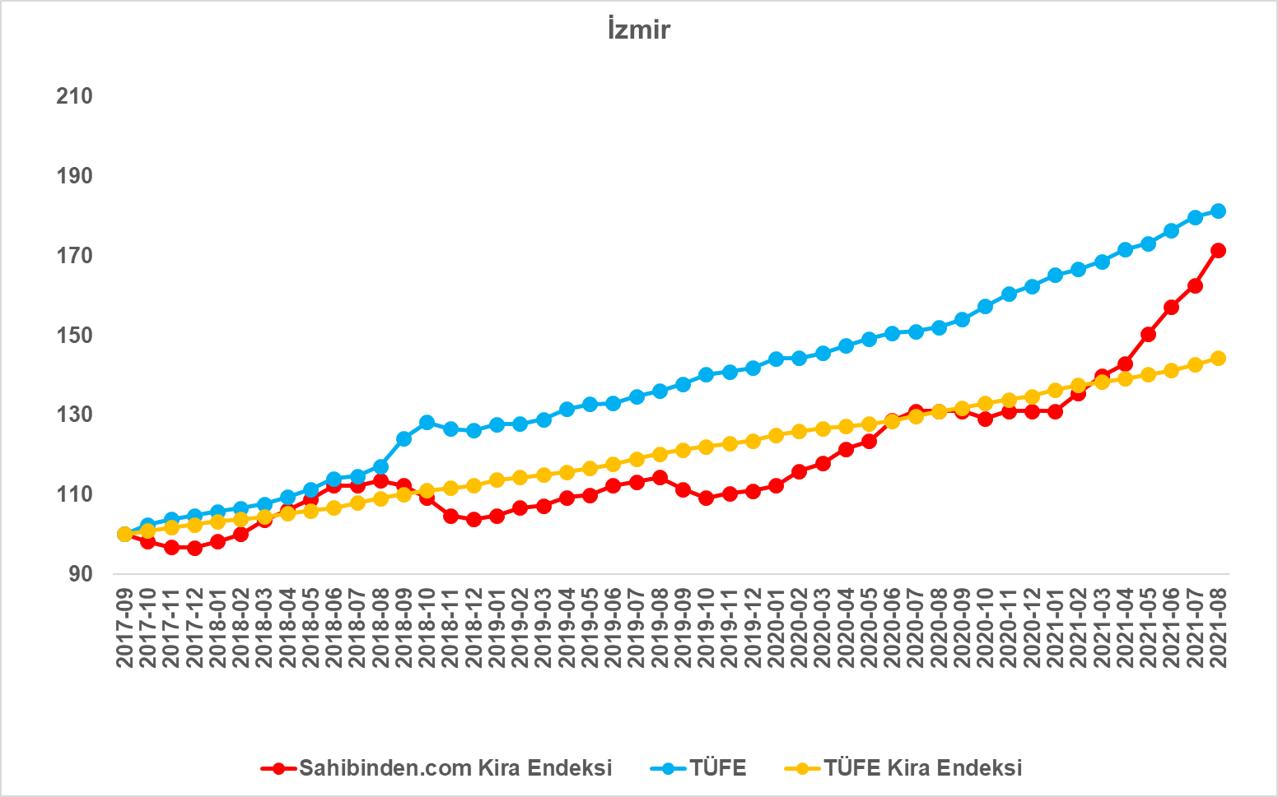
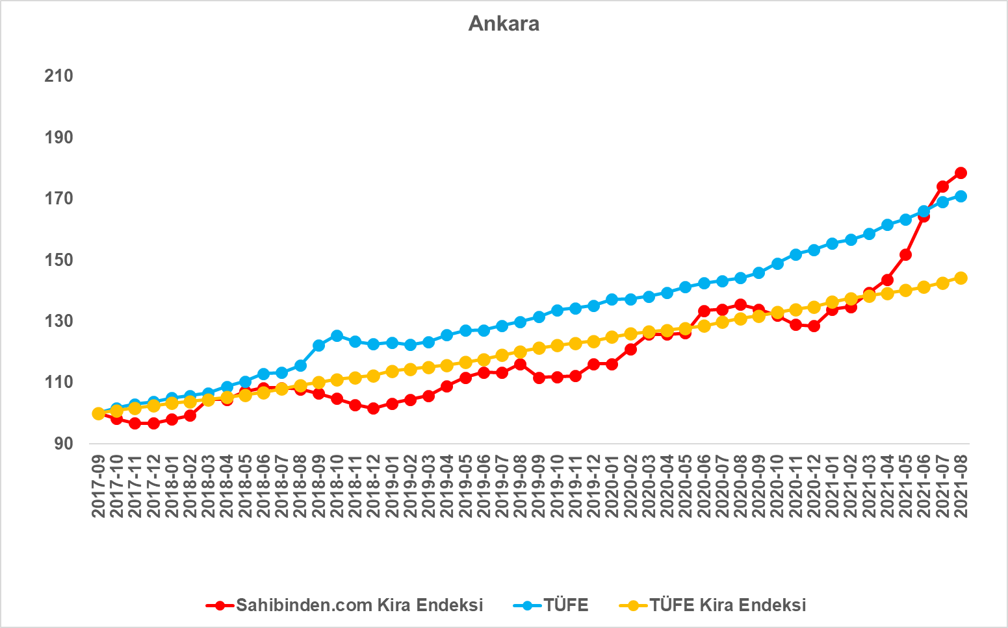
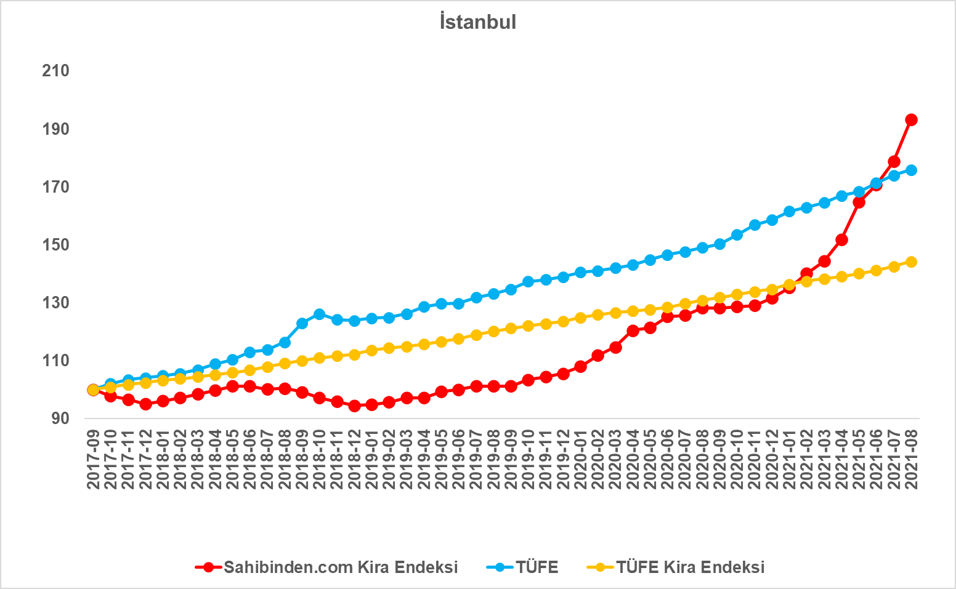
Şekil 18: Üç Büyük İlde2017 Eylül’e Göre (2017 Eylül=100) Aylık m² Kira Fiyatları, TÜFE ve TÜFE Kira Endeksi (%)

Kaynak: sahibindex, Betam, TÜİK

Reel kira artış hızı yüksek devam ediyor
Ülke genelinde enflasyondan arındırılmış (reel) kira fiyatları yıllık değişim hızı Mayıs ayında yüksek bir artış göstermiş, Haziran’da ise bir miktar düşmüştü. Geçen ay önemli bir artış gösteren reel kira fiyatlarındaki yıllık artış hızı Ağustos ayında da bu temposunu korumuştur (Şekil 19). Son verilere göre reel kira artış hızı bir rekor kırarak yüzde 12,9 olmuştur.

Cari kira fiyatlarındaki yüksek artış hızına bağlı olarak reel kira endeksi de önemli bir artış göstermiştir (Şekil E4). Buna rağmen, önceki raporlarda da belirttiğimiz gibi reel kira endeksindeki artışın 2017 Eylül’den sonraki dönem boyunca gerçekleşen kaybı telafi edemediği görülmektedir. Reel kira endeksi Ağustos’ta geçen aya göre yükselse de 2017 Eylül ayındaki seviyesine göre yüzde 9,1 oranında düşük kalmıştır.

Şekil 19: Türkiye Reel Kira Fiyatlarının Yıllık Değişimi (%)
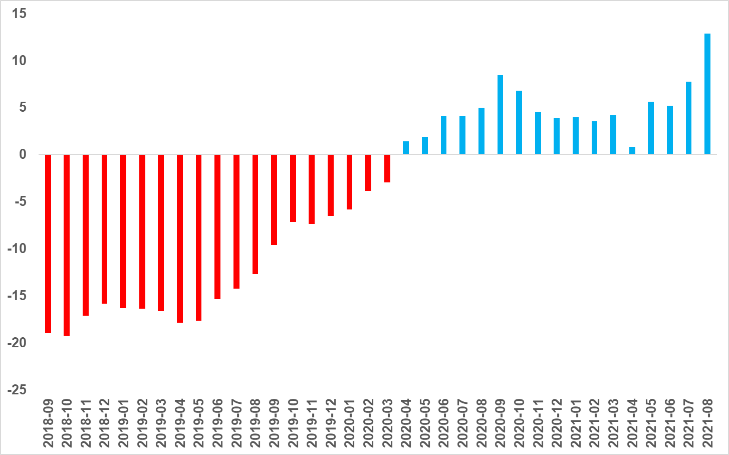
Kaynak: sahibindex, Betam

İstanbul’daki ve Ankara’daki reel kiralarda yüksek artış
Önceki raporumuzda yıllık reel kira artış hızının İstanbul’da ve Ankara’da çok yüksek artışlar gösterdiğini, İzmir’de ise kısmi bir düşüş gösterdiğini belirtmiştik (Şekil 20). Ağustos’ta dikkat çekici bir şekilde üç büyük ilimizdeki yıllık reel kira artış hızları en yüksek seviyelerine ulaşmıştır. Reel kira fiyatları geçen yılın aynı ayına göre İstanbul’da yüzde 27,7, Ankara’da yüzde 11,1, İzmir’de ise yüzde 9,8 oranında artmıştır. Bu gelişmeler sonucunda reel kira endeksi İstanbul’da 109,9, Ankara’da 104,4, İzmir’de ise 94,6 seviyelerine ulaşmıştır (Şekil E5).

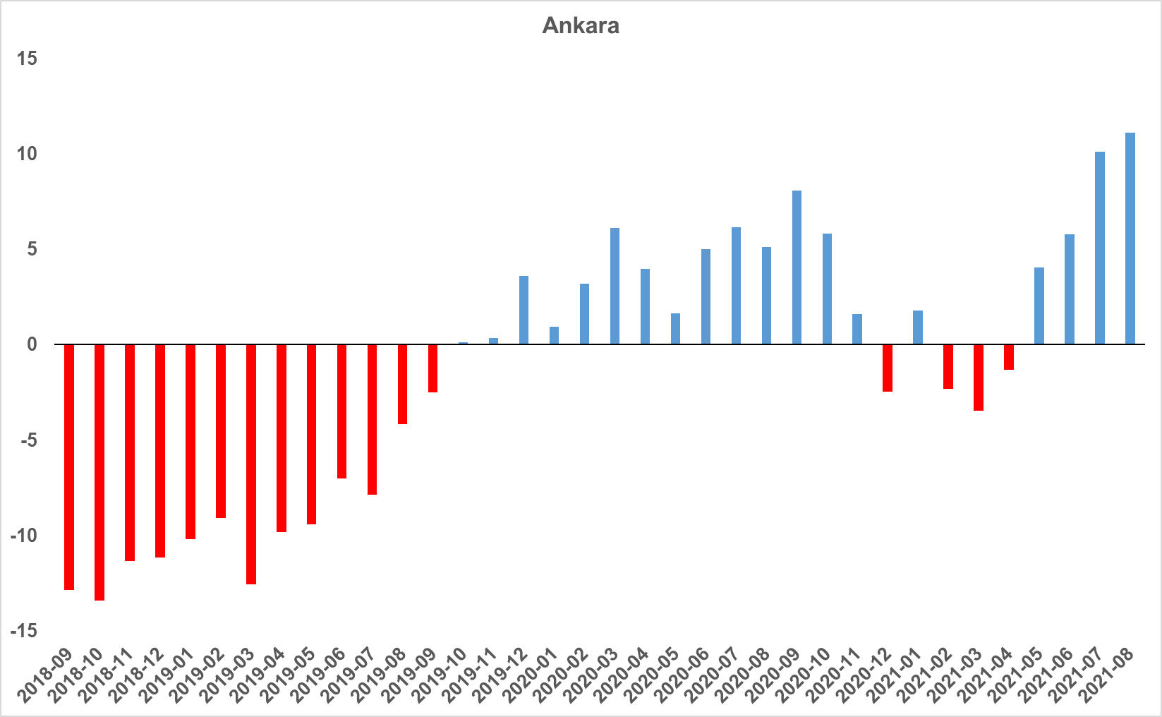
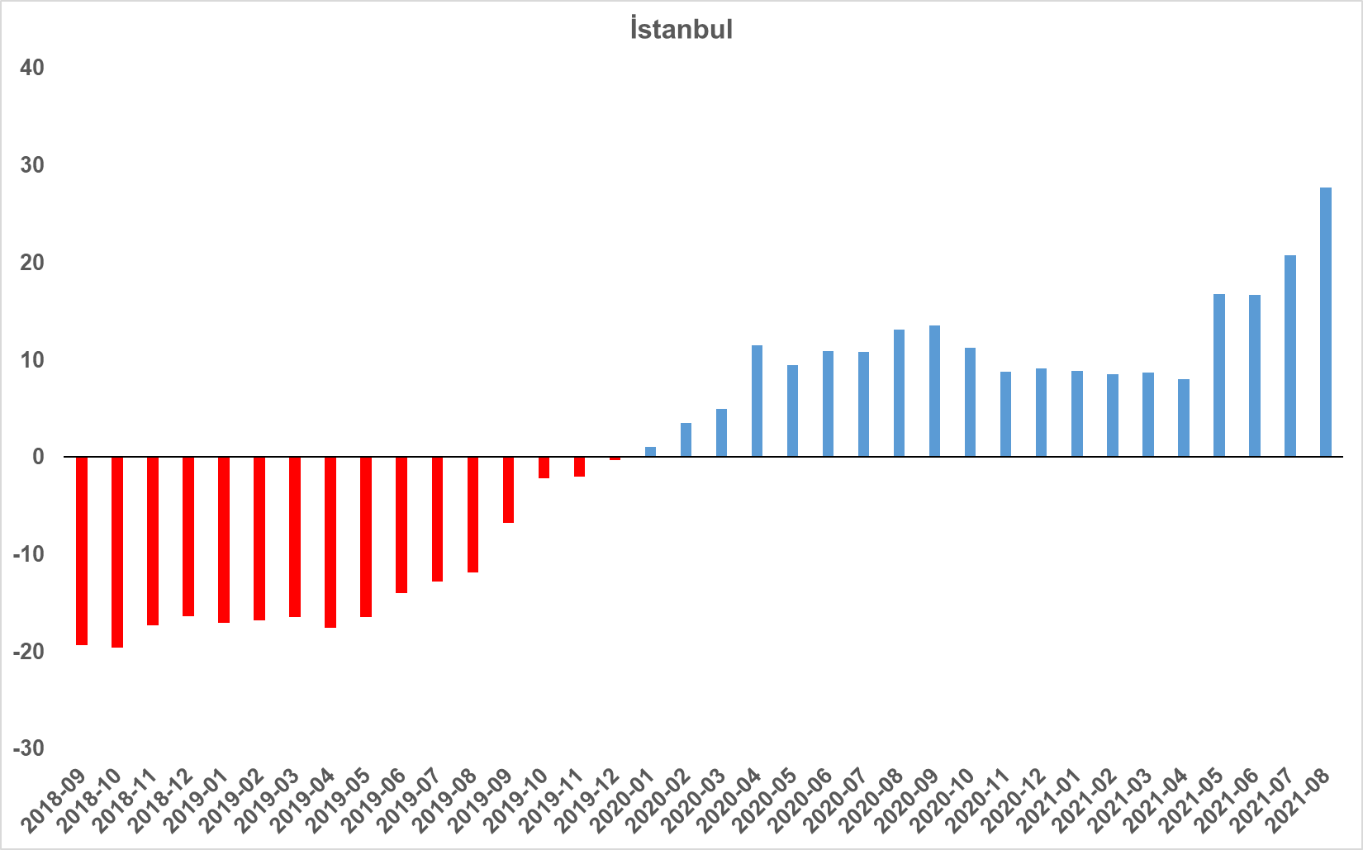
Şekil 20: Üç Büyük İlde Reel Kira Fiyatlarının Yıllık Değişimi (%)
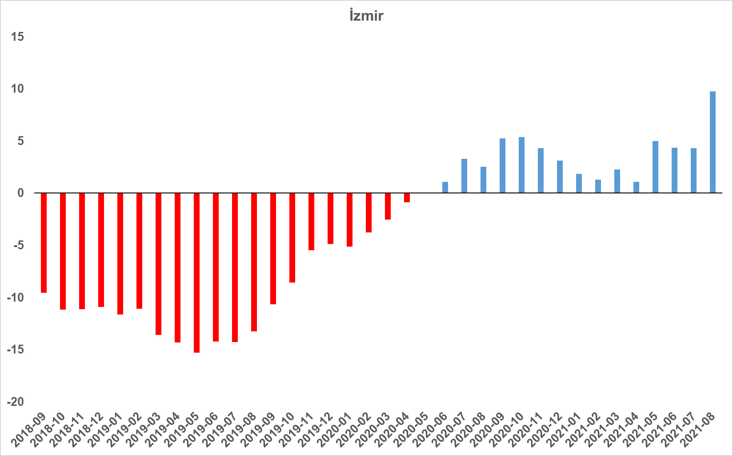

Kaynak: sahibindex, Betam
- Kiralık Konut Piyasası Canlılık Analizi

  - Yayından kaldırılan ilan sayılarının aktif ilan sayısına oranına göre analiz
Kiralık konut talebinde yüksek artış
Şekil 21-sol panel, kiralanan konut sayısının toplam kiralık ilan sayısına oranını göstermektedir. Bu oran Nisan ve Mayıs aylarında düşük seviyede kalmasına rağmen Haziran’dan itibaren sürekli yükselmektedir. Kiralanan konut sayısının toplam kiralık ilan sayısına oranı Ağustos’ta yüzde 27,4’e ulaşarak rekor tazelemiştir.

Kiralanan konut sayısının toplam kiralık ilan sayısına oranındaki aylık değişimler incelendiğinde kiralık ilan sayısının sınırlı bir yükseliş gösterdiği, kiralanan konut sayısının ise belirgin bir artış sergilediği görülmektedir (Şekil 21-sağ panel). Önceki aya göre, kiralık ilan sayısı (kiralık konut arzı) yüzde 0,6 (194 binden 195 bine), kiralanan konut sayısı (kiralık konut talebi) ise yüzde 24,7 (43 binden 54 bine) oranında artmıştır. Bu göstergeleri kıyasladığımızda canlılık endeksindeki yükselişin esas olarak kiralık konut talebindeki artıştan kaynaklandığı görülmektedir.
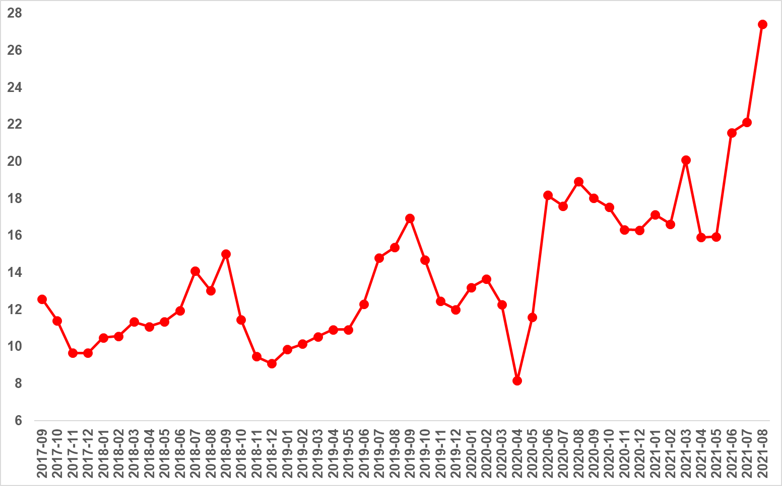
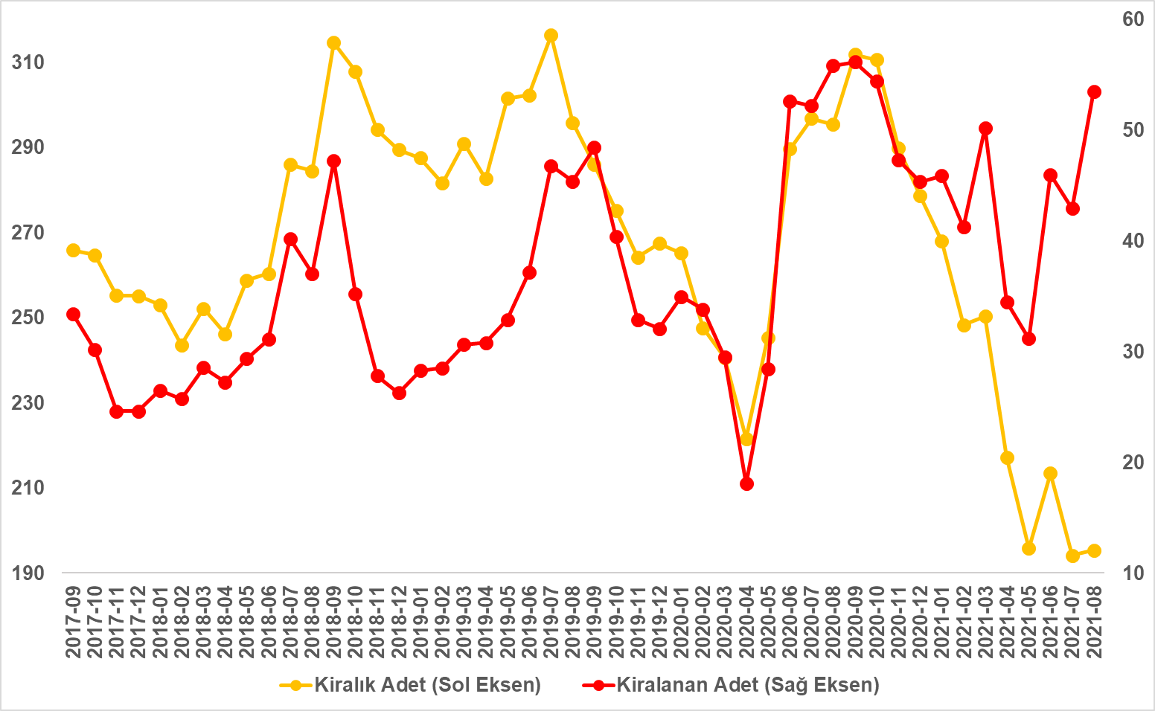
Şekil 21: Türkiye Genelinde Kiralanan Konut Sayısının Kiralık Konut İlan Sayısına Oranı (%) ve Kiralık ve Kiralanan Konut Sayısı (Bin Adet)
Kaynak: sahibindex, Betam

Üç büyük ilde kiralanan konut sayısının kiralık konut ilan sayısına oranı yükseliyor
Kiralanan konut sayısının kiralık ilan sayısına oranı üç büyük ilde de hem geçen yılın aynı ayına göre hem de önceki aya göre belirgin bir yükseliş göstermiştir (Şekil 22). Kiralanan konut sayısının kiralık ilan sayısına oranı Ağustos’ta İstanbul'da yüzde 27,9, Ankara’da yüzde 28,3, İzmir'de ise yüzde 25,8 olmuştur.

Üç büyük ildeki aylık değişimleri detaylı incelediğimizde kiralık ilan sayısı (kiralık konut arzı) azalırken, kiralanan konut sayısının (kiralık konut talebi) yüksek hızlarda arttığı görülmektedir. Kiralık ilan sayısı önceki aya göre İstanbul'da yüzde 2,1 (60 binden 58 bine), Ankara'da yüzde 0,9 (yaklaşık 14.500’den yaklaşık 14.400’e), İzmir'de ise yüzde 8,1 (22 binden 20 bine) azalmıştır. Kiralanan konut sayısı ise bir önceki aya göre İstanbul'da yüzde 18,6 (14 binden 16 bine), Ankara'da yüzde 14,3 (3.551'den 4.058'e), İzmir'de ise yüzde 26,6 (4.088'den 5.177'ye) oranında yükselmiştir.

Şekil 22: Üç Büyük İlde Kiralanan Konut Sayısının Kiralık Konut İlan Sayısına Oranı (%)
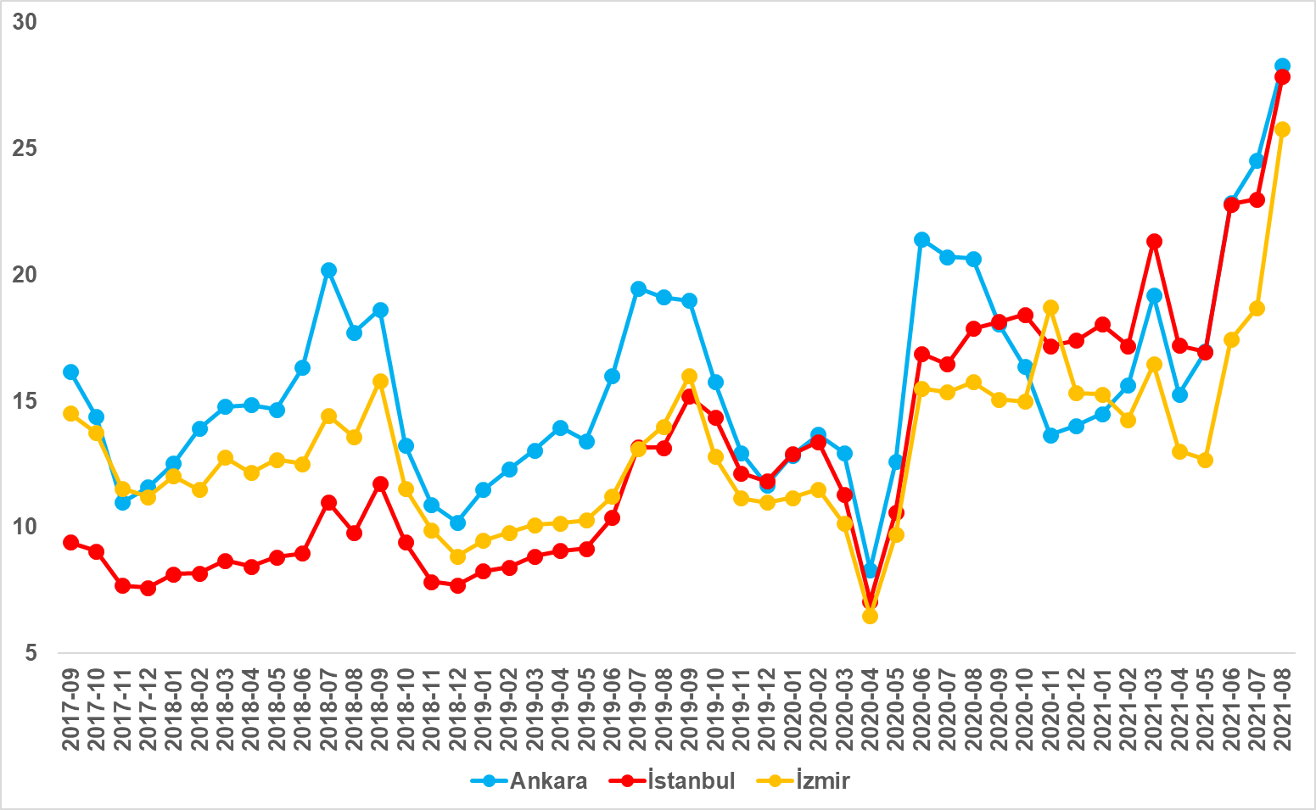
Kaynak: sahibindex, Betam

Diğer büyükşehirlerde kiralanan konut sayısının kiralık konut ilan sayısına oranı
Diğer büyükşehirlerdeki kiralanan konut sayısının toplam kiralık konut ilan sayısına oranı geçen aya göre neredeyse hepsinde artmıştır. Bu oran sadece üç büyükşehirde sınırlı bir düşüş göstermiştir (Tablo 7). Kiralanan konut sayısının kiralık konut ilan sayısına oranında en yüksek aylık artışların görüldüğü büyükşehirler Eskişehir (10,8 puan), Sakarya (9,8 puan), Aydın ve Konya (8,3 puan) ve Manisa (7,9 puan) olmuştur. Mardin (1,1) ve Tekirdağ (0,8 puan) bu oranın en yavaş arttığı iller olurken, kiralanan konut sayısının kiralık ilan sayısına oranının düştüğü iller Kayseri (0,3 puan), Van (0,4 puan) ve Trabzon (1,6 puan) olmuştur.

Tablo 7: Bir Önceki Aya Göre Kiralanan/Kiralık İlan Oranının En Hızlı Arttığı ve Azaldığı İller – 2021 Ağustos
İller | Kiralanan/Toplam Kiralık, Temmuz 2021 | Kiralanan/Toplam Kiralık, Ağustos 2021 | Aylık Değişim (Yüzde Puan)
Türkiye Ortalaması | 22.1 | 27.4 | 5.3
Eskişehir | 24.0 | 34.8 | 10.8
Sakarya | 21.8 | 31.6 | 9.8
Aydın | 17.9 | 26.2 | 8.3
Konya | 27.6 | 35.9 | 8.3
Manisa | 23.8 | 31.7 | 7.9
Mardin | 22.3 | 23.4 | 1.1
Tekirdağ | 34.2 | 34.9 | 0.8
Kayseri | 35.8 | 35.4 | -0.3
Van | 29.3 | 28.9 | -0.4
Trabzon | 23.1 | 21.5 | -1.6
Kaynak: sahibindex, Betam
  - Yayından kaldırılan ilanların yaşam sürelerine göre analiz
Kiralık ilan yaşında yatay seyir
Kiralık konut piyasasındaki canlılığı ölçmek için kullandığımız bir diğer gösterge olan kiralık konut kapatılan ilan yaşı Ağustos ayında çok düşük bir artış göstermiştir (Şekil 23). Kiralık konut kapatılan ilan yaşı geçen aya göre 0,5 gün uzayarak 31,1 gün olmuştur. Bu ihmal edilebilecek kadar düşük artış kiralık ilan yaşında önceki aya kıyasla dikkate değir bir değişim olmadığını göstermektedir.

Şekil 23: Kiralık Konut- Kapatılan İlan Yaşı (Gün)
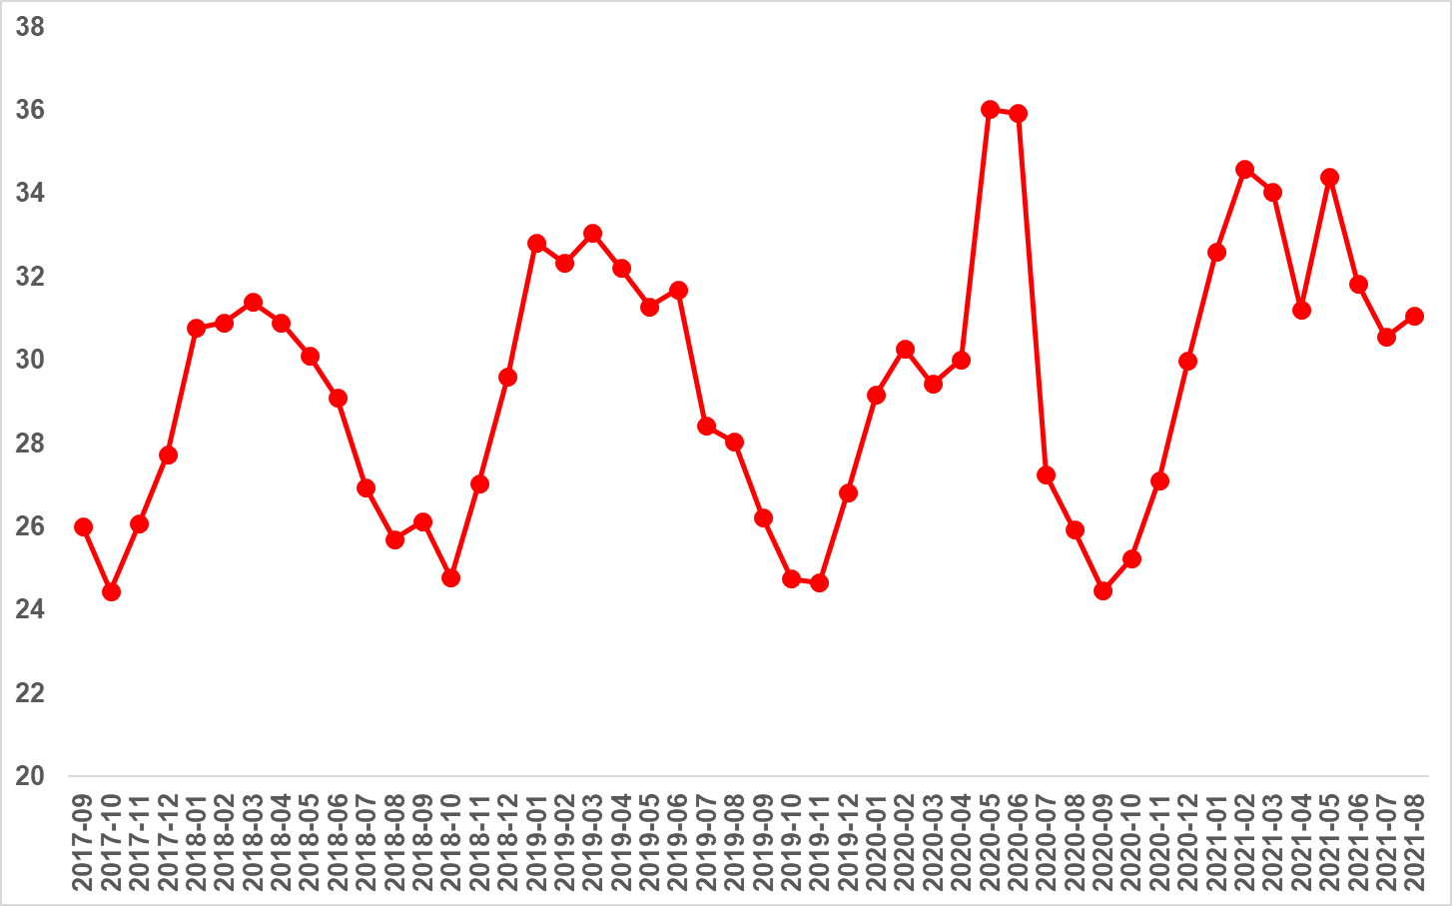
Kaynak: sahibindex, Betam

Üç büyük ildeki ilan yaşı azalıyor
Buna karşılık sınırlı arz yüksek talep koşullarıyla uyumlu olarak üç büyük ilde kapatılan kiralık konut ilan yaşı Türkiye genelinin aksine düşmüştür (Şekil 24). Kapatılan ilan yaşı geçen aya göre İstanbul’da 0,2 gün, Ankara’da ise 2 gün, İzmir’de ise 2,9 gün kısalmıştır. Böylece, kiralık konut kapatılan ilan yaşı İstanbul’da 26,5, Ankara’da 25,8 ve İzmir’de 35,4 gün olmuştur.

Şekil 24: Üç Büyük İlde Kiralık Konut – Kapatılan İlan Yaşı (Gün)
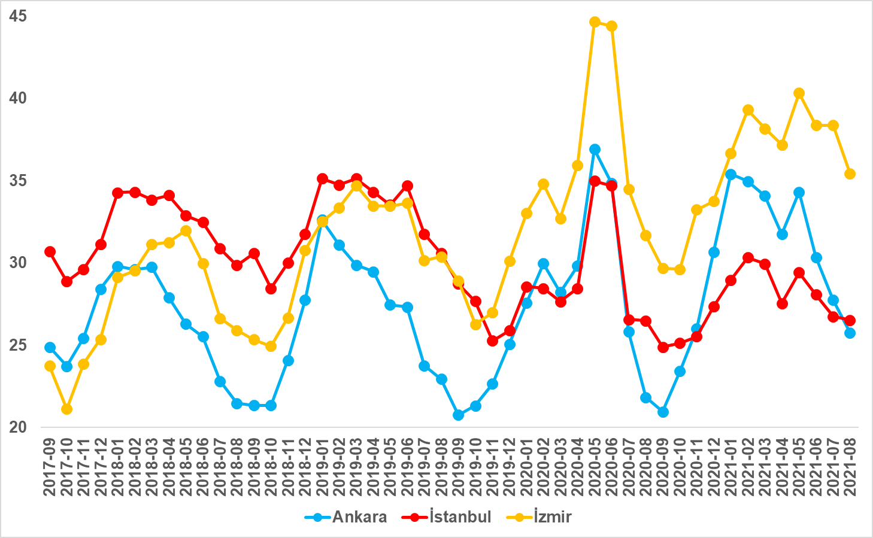
Kaynak: sahibindex, Betam

Büyükşehirlerde kiralık ilan yaşında farklılıklar
Diğer büyükşehirlerdeki kapatılan ilan yaşındaki aylık değişimler diğer göstergelerde olduğu gibi büyük farklılıklar sergilemektedir (Tablo 8). Geçen aya göre kapatılan ilan yaşının en çok arttığı iller Denizli (11,7 gün), Sakarya (6,1 gün), Mardin (5,1 gün), Bursa (3,2 gün) ve Kahramanmaraş (3 gün) olmuştur. Bu illerde önceki aya göre kiralık konut piyasasının zorlaştığı söylenebilir. Buna karşılık ilan yaşının en çok azaldığı büyükşehirler Antalya (3,5 gün), Samsun (4 gün), Tekirdağ (4,4 gün), Van (4,9 gün) ve Erzurum (7,8 gün) olmuştur. Bu şehirlerde kiralık konut piyasasının geçen aya kıyasla canlandığı görülmektedir.

Tablo 8: Bir Önceki Aya Göre Kiralık Konut Kapatılan İlan Yaşının En Hızlı Arttığı ve Azaldığı İller – 2021 Ağustos
İller | Kiralık Kapanan İlan Yaşı, Temmuz 2021 | Kiralık Kapanan İlan Yaşı, Ağustos 2021 | Aylık Değişim (Gün)
Türkiye Ortalaması | 30.6 | 31.1 | 0.5
Denizli | 35.6 | 47.4 | 11.7
Sakarya | 39.3 | 45.4 | 6.1
Mardin | 18.5 | 23.7 | 5.1
Bursa | 29.3 | 32.5 | 3.2
Kahramanmaraş | 21.0 | 24.0 | 3.0
Antalya | 28.3 | 24.8 | -3.5
Samsun | 33.6 | 29.6 | -4.0
Tekirdağ | 30.7 | 26.3 | -4.4
Van | 22.5 | 17.6 | -4.9
Erzurum | 28.7 | 20.8 | -7.8
Kaynak: sahibindex, Betam

III- Kira Çarpanı Analizi

Satış fiyatları itibarıyla konutların değerlerini yıllık kira gelirlerine oranlayarak hesaplanan ve “kira çarpanı” olarak adlandırılan gösterge konut yatırımlarının ne kadar sürede geri dönüş sağlayacağını ölçmek için kullanılmaktadır. Diğer bir ifadeyle, kira çarpanı, mevcut koşullarda, bir konut için ödenen tutarın kira gelirleriyle kaç yılda elde edileceğini göstermektedir. Bu oranın yüksek çıkması konut yatırımlarında geri dönüş süresinin uzun olduğunu (konutların göreli olarak pahalı olduğunu), düşük çıkması ise konut yatırımlarında kısa sürede geri dönüş sağlanacağını (konutların göreli olarak ucuz olduğunu) göstermektedir. Dünya ölçeğinde özellikle büyük kentlerde yakından takip edilen bu gösterge konut sektöründe yatırımların cazibesinin yapısal bir ölçüsü olarak kabul edilir. Bir bakıma kira çarpanı nereden ev almalı sorusuna yatırım getirisi itibarıyla yanıt teşkil etmektedir. Kısa ve orta vadede oldukça istikralı olan bu oran kentten kente çok büyük farklılıklar sergileyebilmektedir. Bu bölümde kira çarpanın ülke genelinde ve üç büyük ilde son dört yıl içinde aldığı değerler karşılaştırmalı olarak ele alınmaktadır.

Şekil 25’te ülke genelinde konut değeri/yıllık kira geliri oranı ile ifade edilen kira çarpanı yer almaktadır. Ülke genelindeki kira çarpanı illerin kira çarpanları için bir referans seviyesi oluşturduğundan burada gösterilmiştir. 2017 Eylül-2020 Haziran dönemine kadar kira çarpanı ülke genelinde yıl içindeki kiralık konut fiyatlarındaki değişimlere bağlı olarak dalgalansa da 15-17 yıl arasında nispeten durağan bir seyir izlemiştir. 2020 Haziran ayında kamu bankalarınca uygulanan düşük kredi faizli konut kredisi kampanyası satılık konut fiyatlarında kısa sürede belirgin bir artış görülmesine sebep olmuş ve kira çarpanları 2020 Aralık ayına kadar yükselerek en yüksek seviyesine (19 yıl) ulaşmıştır. Takip eden dönemde kira fiyatlarının yükselmesiyle kira çarpanlarının düştüğü görülmektedir. Güncel verilere göre kira çarpanı ülke genelinde 17,5 yıl olmuştur.

Şekil 25: Ülke genelindeki kira çarpanı
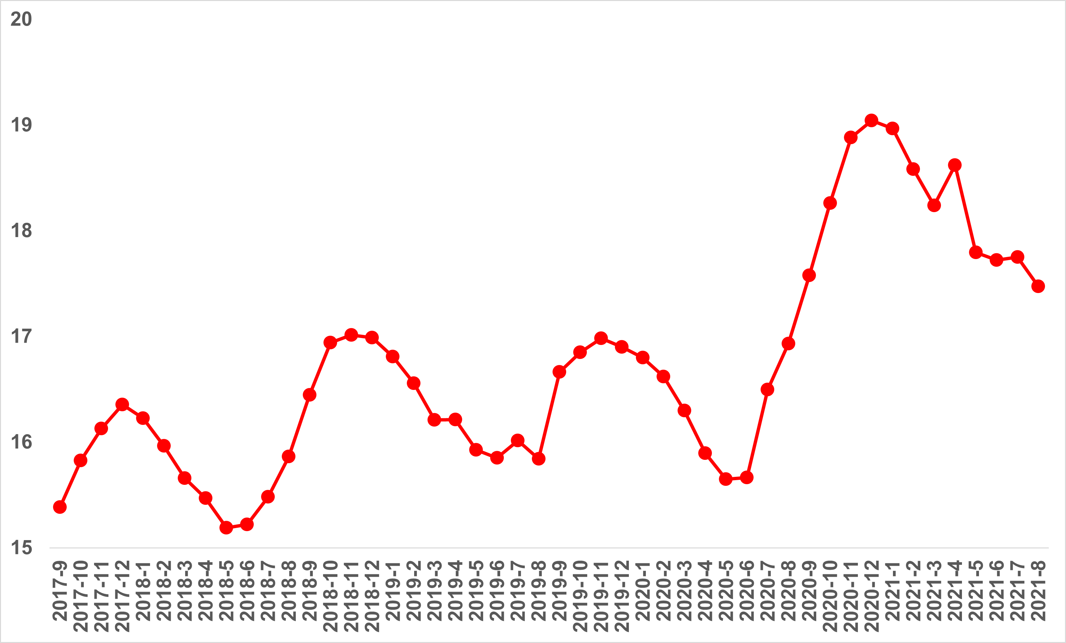
Kaynak: sahibindex verileriyle Betam hesaplaması

Şekil 26 üç büyük ildeki kira çarpanın son dört yıldaki hareketini göstermektedir. Bu illerdeki kira çarpanlarının ülke genelindeki kira çarpanıyla uyumlu ve birbirine paralel hareket ettiği görülmektedir. 2019 Eylül ayına kadar İstanbul ve İzmir’de kira çarpanları neredeyse aynı olup 17-19 yıl arasında kalmıştır. Bu dönemde Ankara’daki kira çarpanı diğer iki ilden daha düşük kalmıştır (14-17 yıl arası). 2020 Haziran dönemine kadar İstanbul’daki kira çarpanında bir düşüş gözlemlenirken diğer illerde belirgin bir değişim olmamıştır. Buna rağmen, İzmir’deki kira çarpanı diğer illerdekinden ayrışmaya başlamıştır. 2020 Haziran’dan sonra ülke geneli için belirttiğimiz nokta üç büyük ilde de karşımıza çıkmaktadır. Bu illerdeki kira çarpanı düşük faizli konut kredi kampanyasının sebep olduğu satış fiyatlarındaki yükselişe bağlı olarak yükselmiş ve 2020 sonunda buralardaki en yüksek seviyesine ulaşmıştır (İstanbul’da 18 yıl, Ankara’da 18,2 yıl, İzmir’de 21,6 yıl). Takip eden dönemde kira çarpanının yükselen kira fiyatlarına bağlı olarak düştüğü görülmektedir. Ağustos verilerine göre kira çarpanı İstanbul’da 15,3 yıl, Ankara’da 15,8 yıl ve İzmir’de 19,9 yıl olmuştur.

Şekil 26: Üç büyük ildeki kira çarpanı
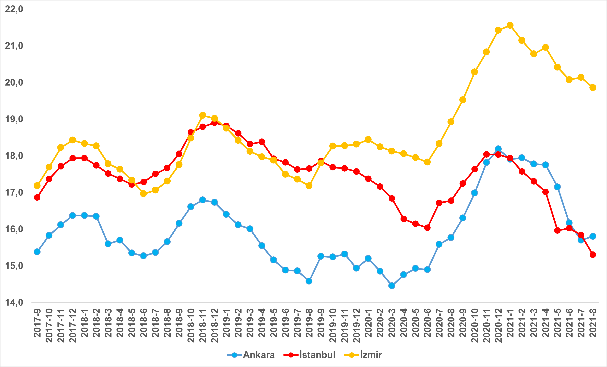

Açıklamalar kutusu
Gösterge | Açıklama
Konut tipi | İlgili kırılımlarda (yıl - ay) satılık konut ve kiralık konut kategorilerinde her il için metrekare fiyatları ucuzdan pahalıya doğru sıralanarak ilk %20 ucuz konut; son %20 lüks konut olarak belirlenmiştir.
Kiralık m² fiyat | Emlak Endeksinden üretilmektedir:  Tabakalanmış Ortanca Fiyat yöntem uygulanmaktadır.  Öncesinde uç değer temizliği de yapılmaktadır. Hatalı girilen ilan fiyatları temizlenmektedir. (Hem fiyat hem metrekare datası üzerinden temizlik yapılmaktadır.)
Satılık m² fiyat | Emlak Endeksinden üretilmektedir:  Tabakalanmış Ortanca Fiyat yöntem uygulanmaktadır.  Öncesinde uç değer temizliği de yapılmaktadır. Hatalı girilen ilan fiyatları temizlenmektedir. (Hem fiyat hem metrekare datası üzerinden temizlik yapılmaktadır.)
Kiralık adet | Ayın herhangi bir günü yayında olan tüm kiralık konut ilanları sayılmaktadır.  İlan sayıları tekilleştirilmiştir.
Satılık adet | Ayın herhangi bir günü yayında olan tüm satılık konut ilanları sayısıdır.  İlan sayıları tekilleştirilmiştir.
Kiralanan/ Top. Kiralık | Pay:(Kiralanan) Kullanıcının kendi isteği ile o ay kapatılan ilan sayısı x (1- o ayki kiralık konut kategorisindeki “ilan kiralamaktan vazgeçtim yüzdesi”)  Not: Otomatik kapatılan ilanlar (süresi dolan) dahil edilmemiştir. Kullanıcının kapattığı ilanlardan ise “kiralamaktan vazgeçtim” seçilmiş olanlar düşülmüştür.  Payda: Ayın herhangi bir günü yayında olan tüm kiralık konut ilanları sayılmaktadır.
Satılan/Top. Satılık | Pay:(Satılık) Kullanıcının kendi isteği ile o ay kapatılan ilan sayısı x (1- o ayki satılık konut kategorisindeki “ilan satmaktan vazgeçtim yüzdesi”)  Not: Otomatik kapatılan ilanlar (süresi dolan) dahil edilmemiştir. Kullanıcının kapattığı ilanlardan ise “satmaktan vazgeçtim” seçilmiş olanlar düşülmüştür.  Payda: Ayın herhangi bir günü yayında olan tüm satılık konut ilanları sayılmaktadır.
Kiralık konut -Kapatılan ilan yaşı (gün) | İlgili ayda kullanıcı tarafından kapatılmış kiralık konut ilanlarının (hala kapalı olmalı) yayında kaldığı gün sayısı toplamı/ tekil ilan sayısı (kullanıcı tarafından kapatılan)
Satılık konut -Kapatılan ilan yaşı (gün) | İlgili ayda kullanıcı tarafından kapatılmış satılık konut ilanlarının (hala kapalı olmalı) yayında kaldığı gün sayısı toplamı/ tekil ilan sayısı (kullanıcı tarafından kapatılan)

EK ŞEKİLLER

Şekil E1: Türkiye Genelinde Reel Konut Fiyat Endeksi (2017 Eylül=100)
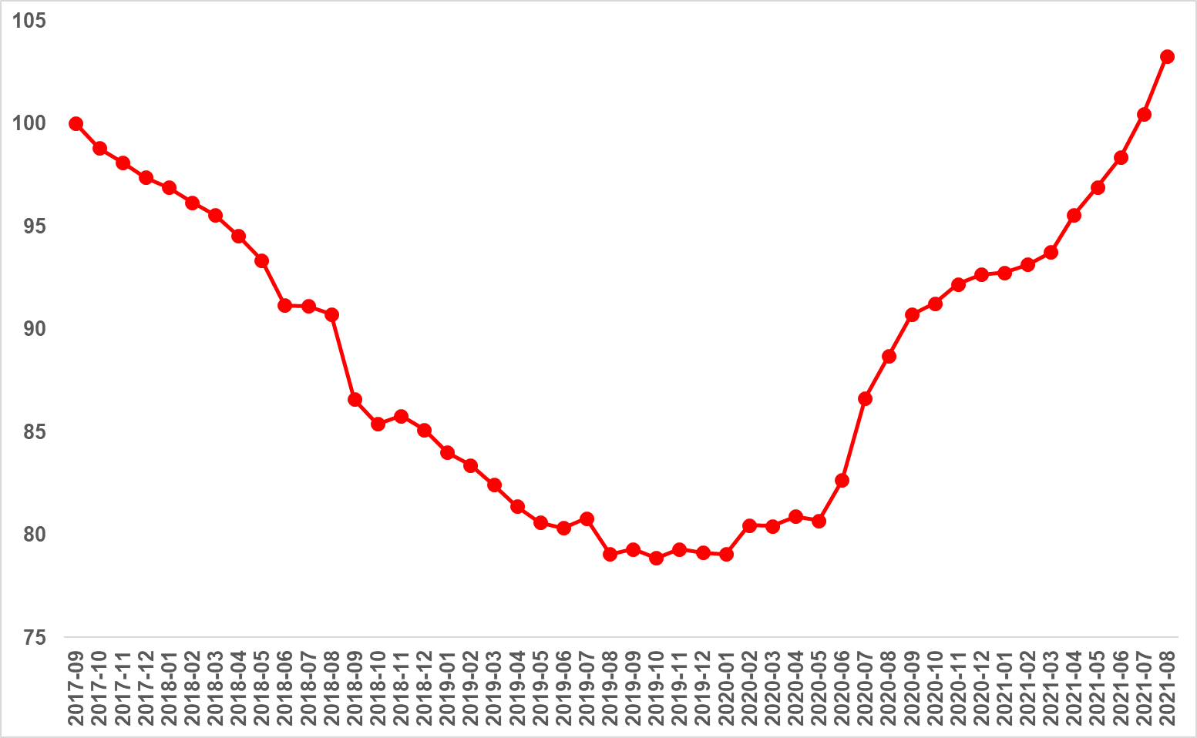
Kaynak: sahibindex, Betam

Şekil E2: Üç Büyük İlde Reel Satılık Fiyatları (2017 Eylül=100)
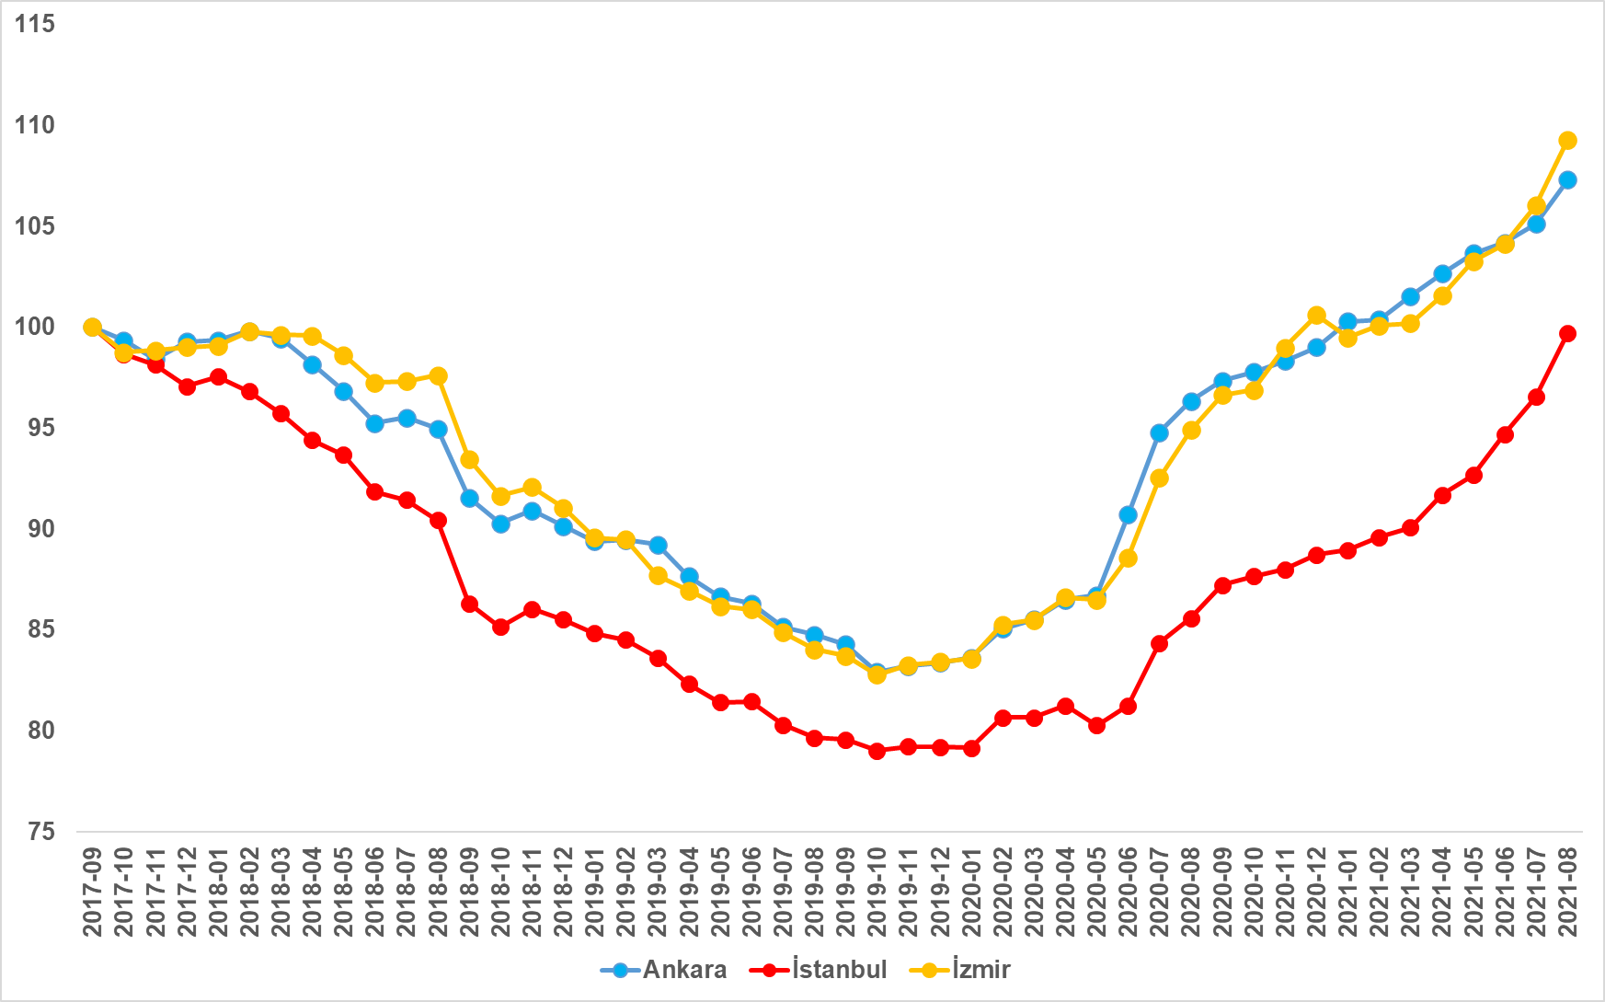
Kaynak: sahibindex, Betam

Şekil E3: Ucuz ve Lüks Konut Reel Fiyat Endeksleri (2017 Eylül=100)
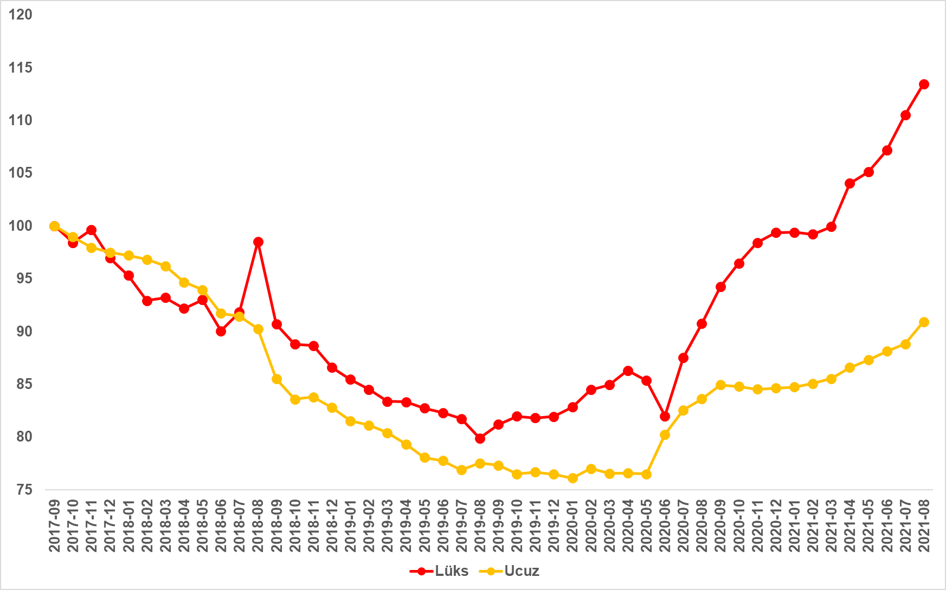
Kaynak: sahibindex, Betam

Şekil E4: Türkiye Genelinde Reel Kira Endeksi (2017 Eylül=100)
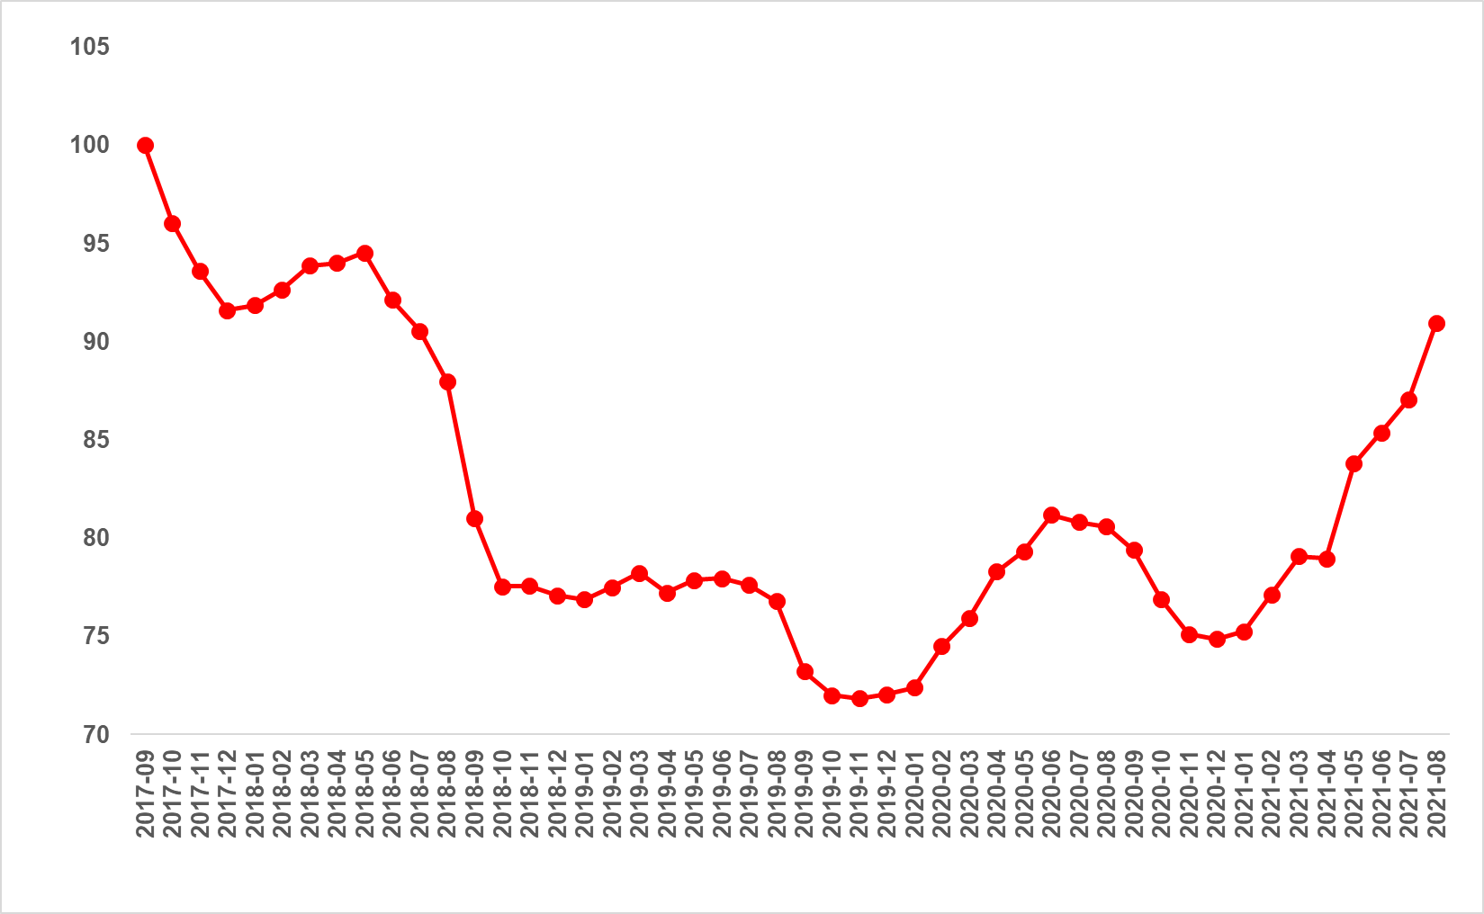
Kaynak: sahibindex, Betam

Şekil E5: Üç Büyük İlde Reel Kira Endeksi (2017 Eylül=100)
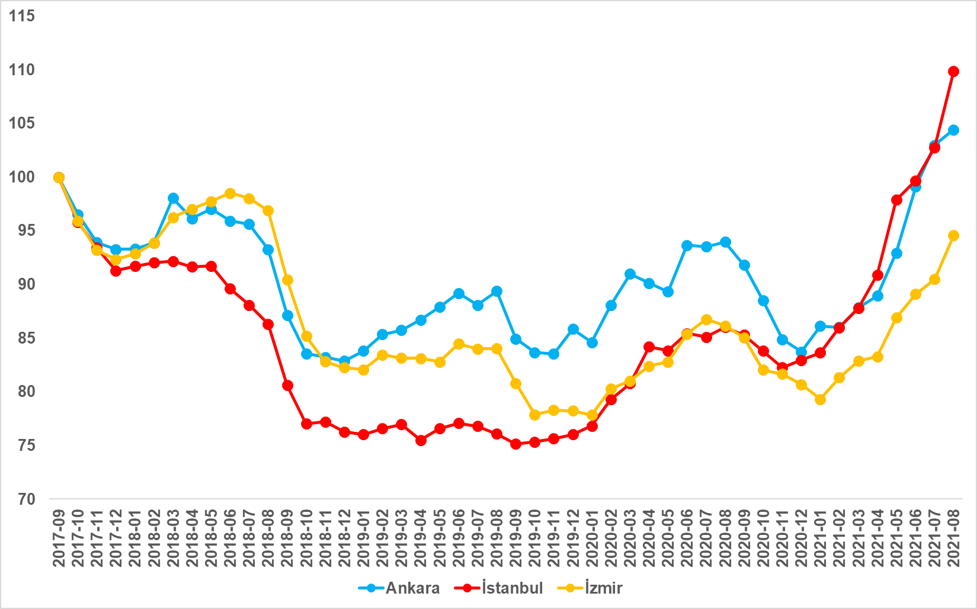
Kaynak: sahibindex, Betam
İşbu rapor; sahibinden.com’da Emlak kategorisindeki ilan verenlerin ilanlarda belirttiği bilgilere dayanarak,Bahçeşehir Üniversitesi Ekonomik ve Toplumsal Araştırmalar Merkezi – Betam ile yapılan işbirliği sonucunda hazırlanmıştır.
Rapor içeriğinin doğruluğu ve güncelliği konusunda sahibinden.com’un ve BETAM’ın herhangi bir sorumluluğu bulunmamaktadır.

Satılık konut ilan fiyatlarının 2017 Eylül ayındaki ortalama değeri 100’e eşitlenerek normalize edilmiştir.
Reel fiyatlar 2017 Eylül ayı referans alınarak hesaplanmıştır. Bu değerin 100’den büyük olması satılık ilan fiyatlarının artış oranının enflasyon oranının üzerinde olduğunu gösterirken, 100’ün altındaki değerler enflasyon oranının cari fiyat seviyesindeki değişimden yüksek olduğunu belirtir.
Kullanıcının kendi isteği ile o ay kapatılan ilan sayısı x (1- o ayki satılık konut kategorisindeki “ilan satmaktan vazgeçtim yüzdesi”) satılan konut sayısını vermektedir. Otomatik kapatılan ilanlar (süresi dolan) dahil edilmemiştir. Kullanıcının kapattığı ilanlardan ise “satmaktan vazgeçtim” seçilmiş olanlar düşülmüştür. Kullanıcının ilanı kendi isteği ile kapatması konut satışının gerçekleştiği anlamına gelmeyebilir.
Ayrıntılı açıklama için kutu açıklamalara bakınız.
Her ilde konutlar ilan fiyatlarına göre sıralandıktan sonra, ilk %20’de yer alan konutlar “ucuz konutlar”, en üst %20’de kalan konutlar ise “lüks konutlar” olarak sınıflandırılmış ve il düzeyinde ortalama ucuz konut ve lüks konut fiyatları hesaplanmıştır. Daha sonra her ildeki ilan sayıları ağırlık olarak kullanılarak, il ortalamalarından hareketle Türkiye için ortalama ucuz konut ve lüks konut ilan fiyatları elde edilmiştir.
Ucuz ve lüks konutlar için hesaplanan kapatılan ilan yaşı (gün olarak), Türkiye geneli için hesaplanan satılık konut kapatılan ilan yaşı ile aynı şekilde hesaplanmıştır. Buna göre ilgili ayda kullanıcı tarafından kapatılan ucuz ve lüks satılık konut ilanlarının ilanda kalma süreleri toplanır ve o ay kullanıcı tarafından kapatılan ucuz ve lüks tekil ilan sayısına bölünür. Bu oran lüks konutlar için yüksek, ucuz konutlar için daha düşüktür.
2021 yılını içeren fiyat seviyeleri hesaplanırken 2021 Ağustos ayında toplanan konut satış fiyatı verileri kullanılmıştır.
Reel fiyatlar 2017 Eylül ayı referans alınarak hesaplanmıştır.
Bu değerin 100’den büyük olması kira artış oranının enflasyon oranının üzerinde olduğunu gösterirken 100’ün altındaki değerler enflasyon oranının cari kira seviyesindeki değişimden yüksek olduğunu belirtir.
Detaylar için kutu açıklamalara bakınız.

